上
海
交
通
大
学
毕
业
设
计
系
统
说
明
书

版本：总版

更新时间：2024年

目录
1. 登录 4
1.1. 用户登录 4
1.2. 用户界面（学生） 5
1.3. 用户界面（导师） 6
1.4. 用户界面（学院用户） 7
2. 毕设主流程 8
2.1. 导师课题列表 8
2.2. 导师下达任务书 8
2.3. 学生课题申报 9
2.4. 发起开题报告 10
2.5第一阶段检查 10
2.6中期检查报告发起 11
2.7论文定稿发起 12
2.8论文终稿-指导老师审批 12
2.9论文答辩发起 13
2.10论文归档发起 14
2.11二次论文答辩发起 14
3.答辩安排 15
3.1开题报告安排表 15
3.2中期检查报告安排表 16
3.3答辩安排表 16
3.4二次答辩安排表 17
4.信息变更 18
4.1指导老师变更 18
4.2论文/设计题目修改(指导老师) 18
4.3论文/设计题目修改(学生) 19
4.4修改开题报告信息 20
4.5中期检查修改信息 20
5.督导巡查 21
5.1中期检查意见发起 21
5.2答辩巡查意见发起 22
6.论文查重 22
6.1论文查重 22
7.论文信息下载 23
7.1论文信息下载 23
8.账号切换 24
8.1账号切换 24
8.2账号切换权限维护 25
9. 系统设置 26
9.1学院信息设置 26
9.2学院&专业 27
9.3学院优秀率设置 28
9.4专业优秀率设置 29
9.5毕业生名单 29
10. 论文抽检 30
10.1 整合教育部/上海市抽检材料下载 30

登录

用户登录
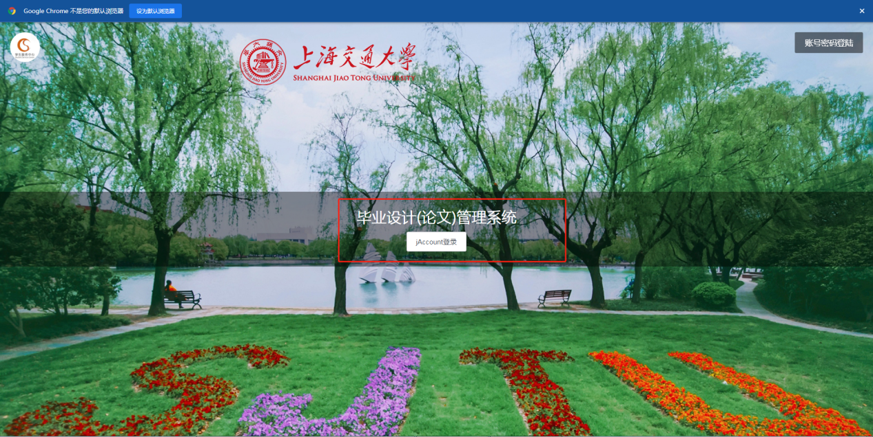
业务应用描述
登录交大教务毕设系统。
说明：用jAccount账号以及密码进行登录
操作步骤
登录系统：点击【浏览器】→【输入网址】→【点击jAccount登录】→输入账号、密码、验证码登录
登陆地址：https://bysj.sjtu.edu.cn/login/
操作说明
登录方式：jAccount账号登录

用户界面（学生）
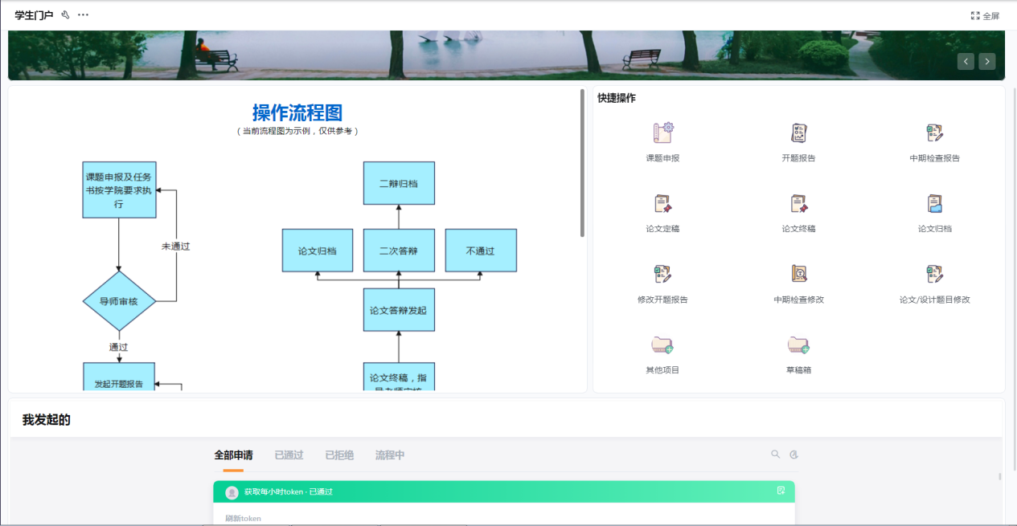
业务应用描述
学生进入系统后界面
操作步骤
需要发起时：按需要点击【课题申报】、【开题报告】、【中期检查报告】、【论文定稿】、【论文终稿】、【论文归档】、【修改开题报告】、【中期检查修改】、【论文/设计题目修改】、【其他项目-第一阶段检查】、【其他项目-学生论文自查】、【草稿箱】→填写相应的内容→提交
需要查看发起数据：点击【全部申请】、【已通过】、【已拒绝】、【流程中】→选择数据→点击查看
操作说明
此界面可对数据进行发起、对已提交的数据进行查看，包括导师、专业负责人、教学院长等人员审核意见进行查看

用户界面（导师）
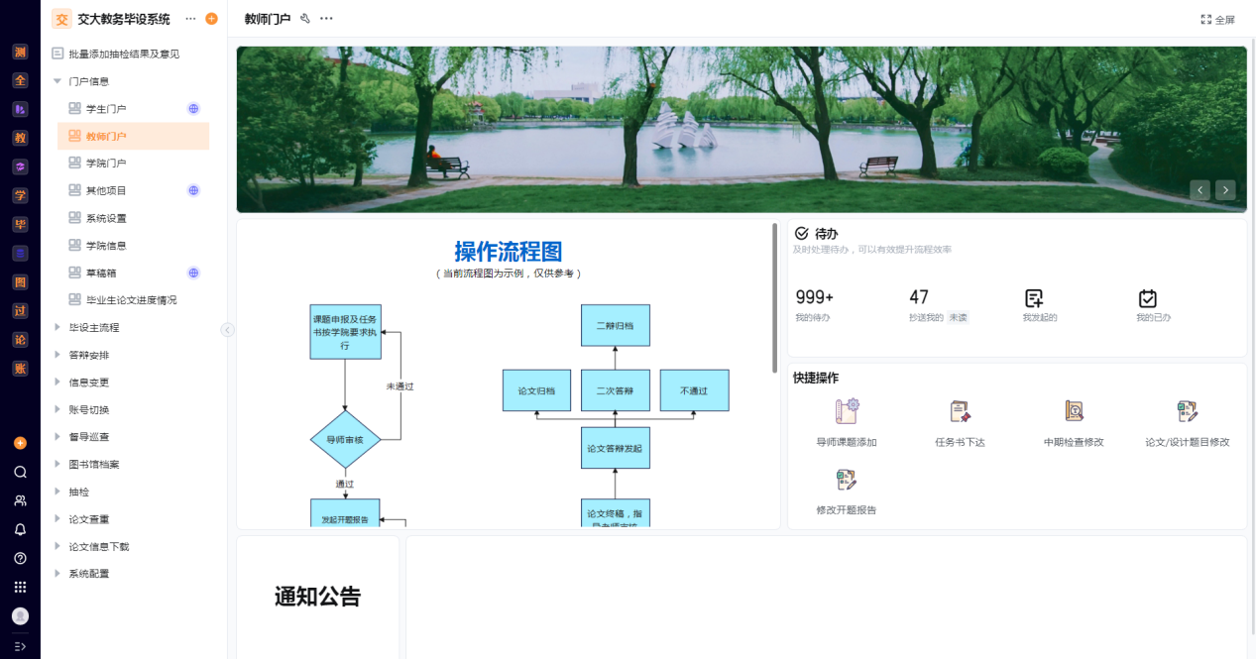
业务应用描述
导师进入系统后界面
操作步骤
有需要自己处理的事项时：点击【我的待办】→点击需要处理的数据→填写相应的内容→点击【通过】
需要发起时：按需要点击【导师课题添加】、【任务书下达】、【中期检查修改】、【论文/设计题目修改】、【修改开题报告】→填写相应的内容→提交
需要查看发起数据或者已办数据：点击【我发起的】、【我的已办】→选择数据→点击查看
抄送的通知：点击【抄送我的】→数据进行查看
操作说明
此界面可对事项进行发起、查看，对需要处理的事项进行处理

用户界面（学院用户）
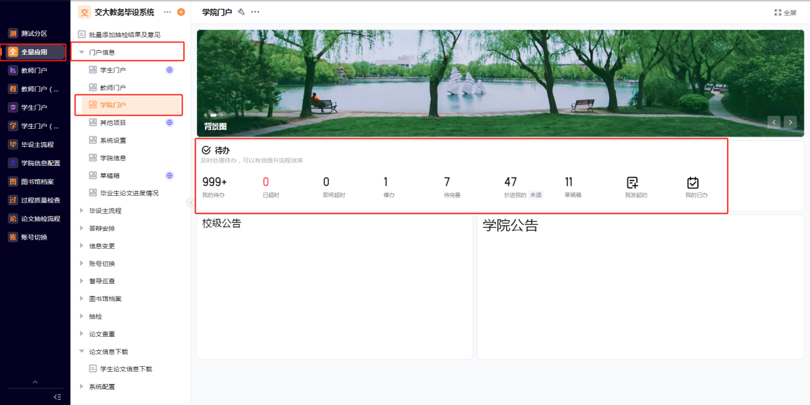
业务应用描述
学院用户进入系统后进入此界面
操作步骤
进入步骤：点击左侧边栏【全量应用】→【门户信息】→【学院门户】
有需要自己处理的事项时：点击【我的待办】→点击需要处理的数据→填写相应的内容→点击【通过】
需要查看已办数据：点击【我的已办】→选择数据→点击查看
抄送的通知：点击【抄送我的】→数据进行查看
操作说明
此界面可对事项进行查看，对需要处理的事项进行处理

毕设主流程

导师课题列表
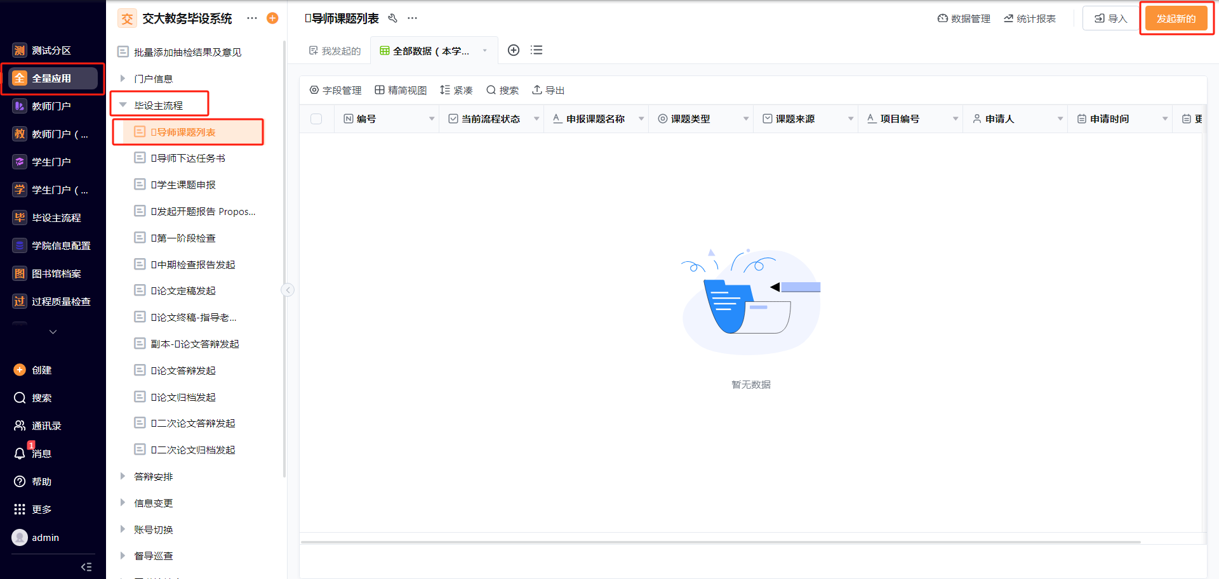
业务应用描述
导师发起课题添加
操作步骤
选择【全量应用】→选择【毕设主流程】→选择【导师课题列表】→点击【发起新的】
操作说明
导师添加课题供后面选择
使用者：导师

导师下达任务书
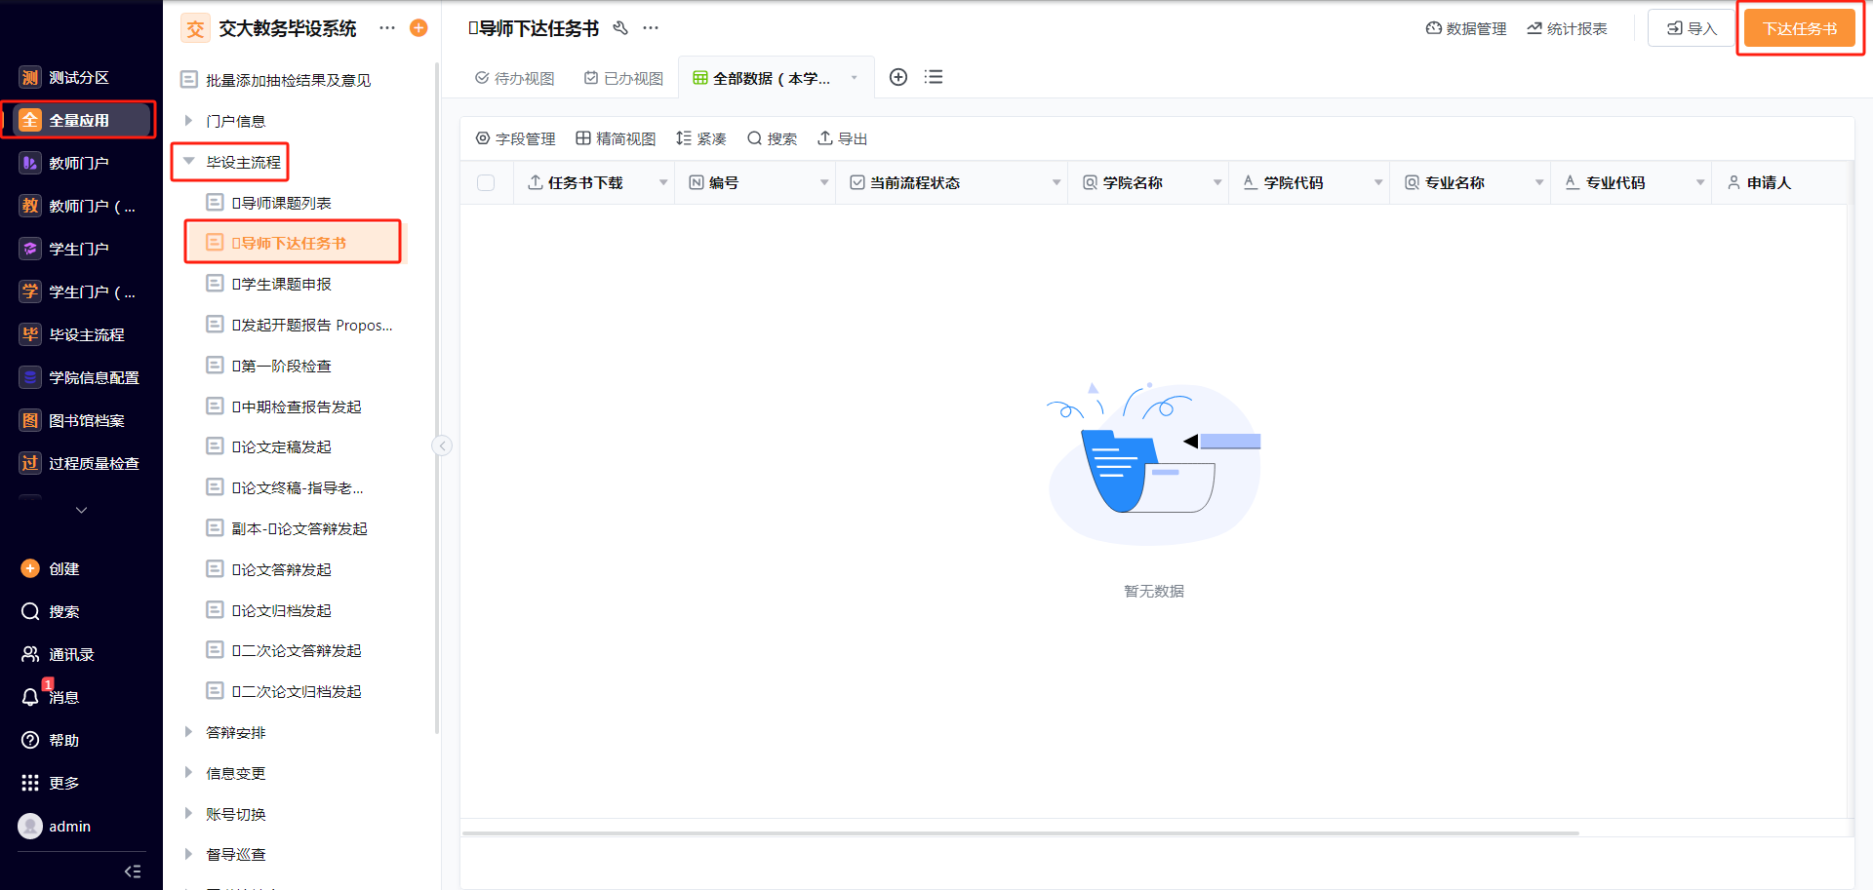

业务应用描述
下达任务书的界面
操作步骤
选择【全量应用】→选择【毕设主流程】→选择【导师下达任务书】→点击【下达任务书】
操作说明
导师在此处给学生下达任务书
使用者：导师

学生课题申报
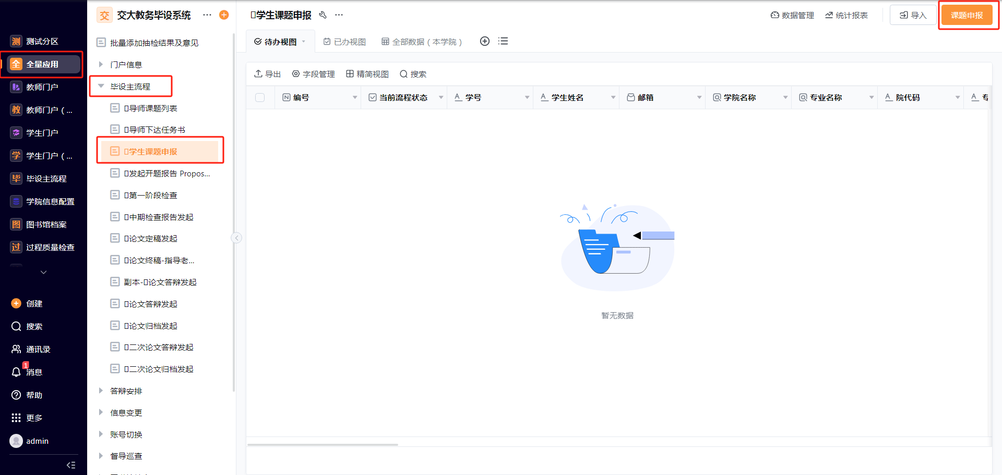
业务应用描述
学生的课题申报
操作步骤
选择【全量应用】→选择【毕设主流程】→选择【学生课题申报】→点击【课题申报】
操作说明
学生在此应用内进行课题的申报，可自己填写自主课题，或者是导师课题进行提交
使用者：学生

发起开题报告
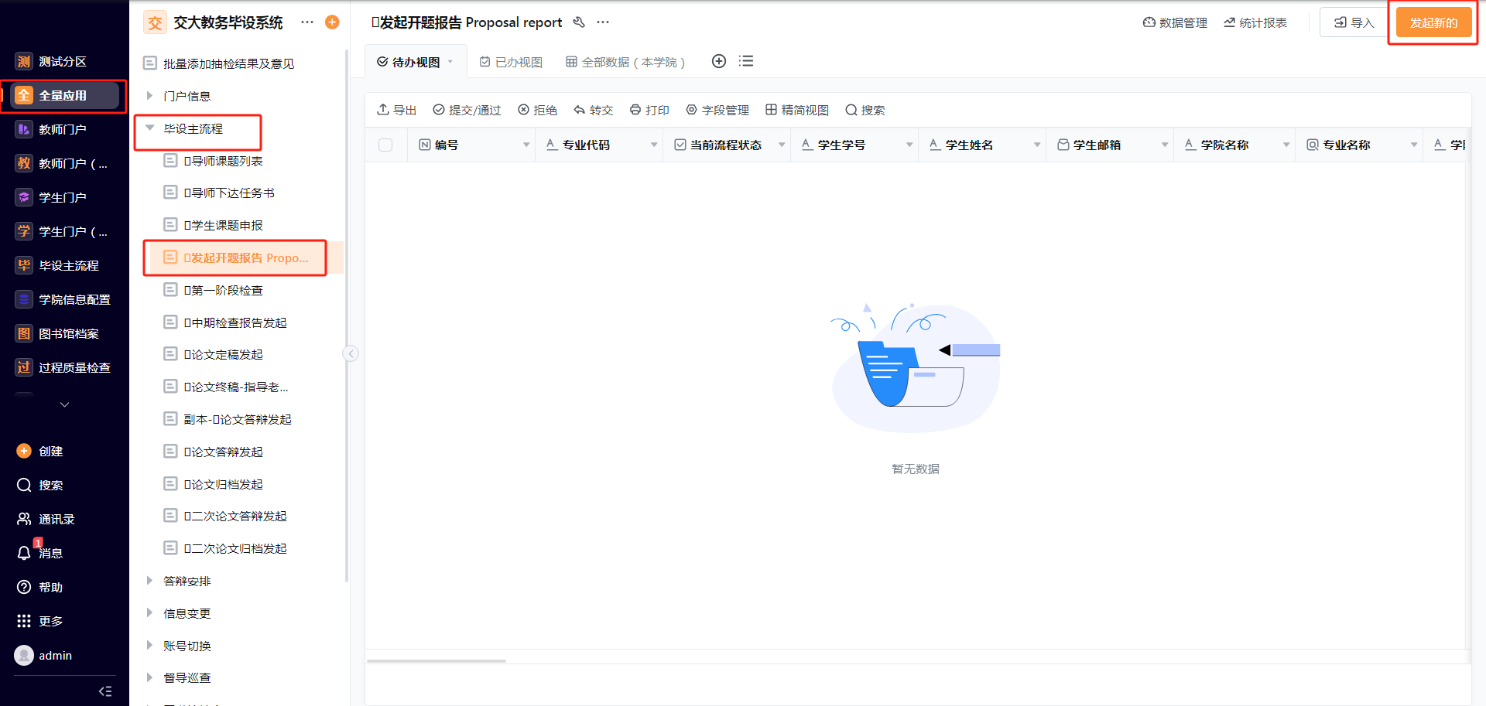
业务应用描述
学生在该应用发起开题报告
操作步骤
选择【全量应用】→选择【毕设主流程】→选择【发起开题报告】→点击【发起新的】
操作说明
开题报告由学生发起，进行相关填写
使用者：学生发起、导师审核、专业负责人审核、教学秘书确认答辩安排信息

2.5第一阶段检查
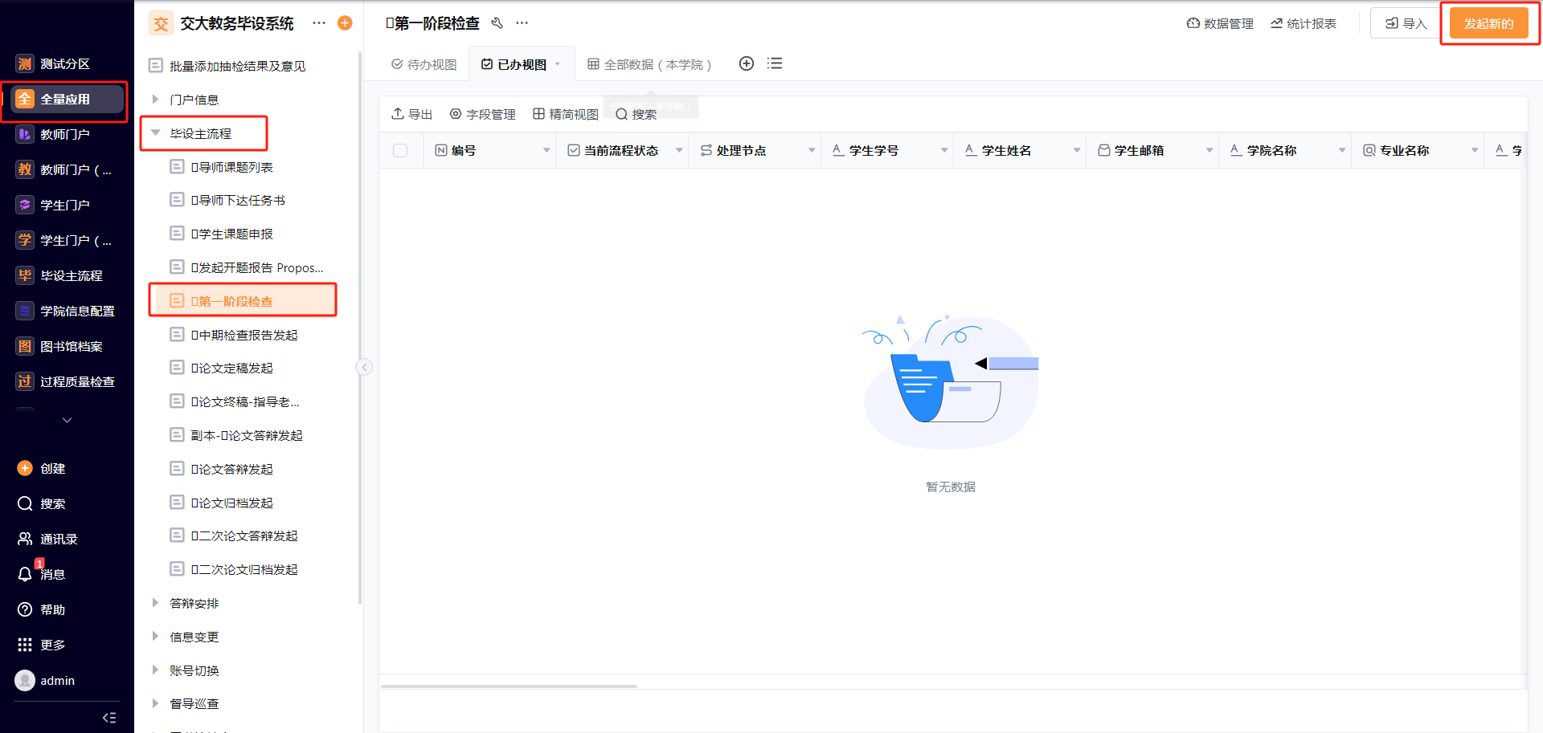
业务应用描述
学生第一阶段检查在此发起

操作步骤
选择【全量应用】→选择【毕设主流程】→选择【第一阶段检查】→点击【发起新的】
操作说明
第一阶段检查学生需要对当前论文的进行情况进行相关的说明及填写
使用者：学生发起、导师审核、专业负责人审核

2.6中期检查报告发起
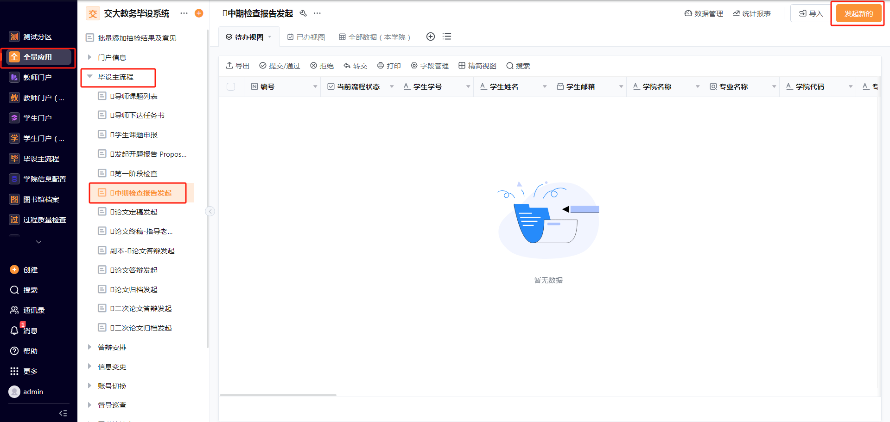
业务应用描述
学生中期检查报告发起
操作步骤
选择【全量应用】→选择【毕设主流程】→选择【中期检查报告发起】→点击【发起新的】
操作说明
该应用用于学生的中期检查，学院在此可进行查看
使用者：学生发起、导师审核、专业负责人审核、教学秘书确认中期答辩安排

2.7论文定稿发起
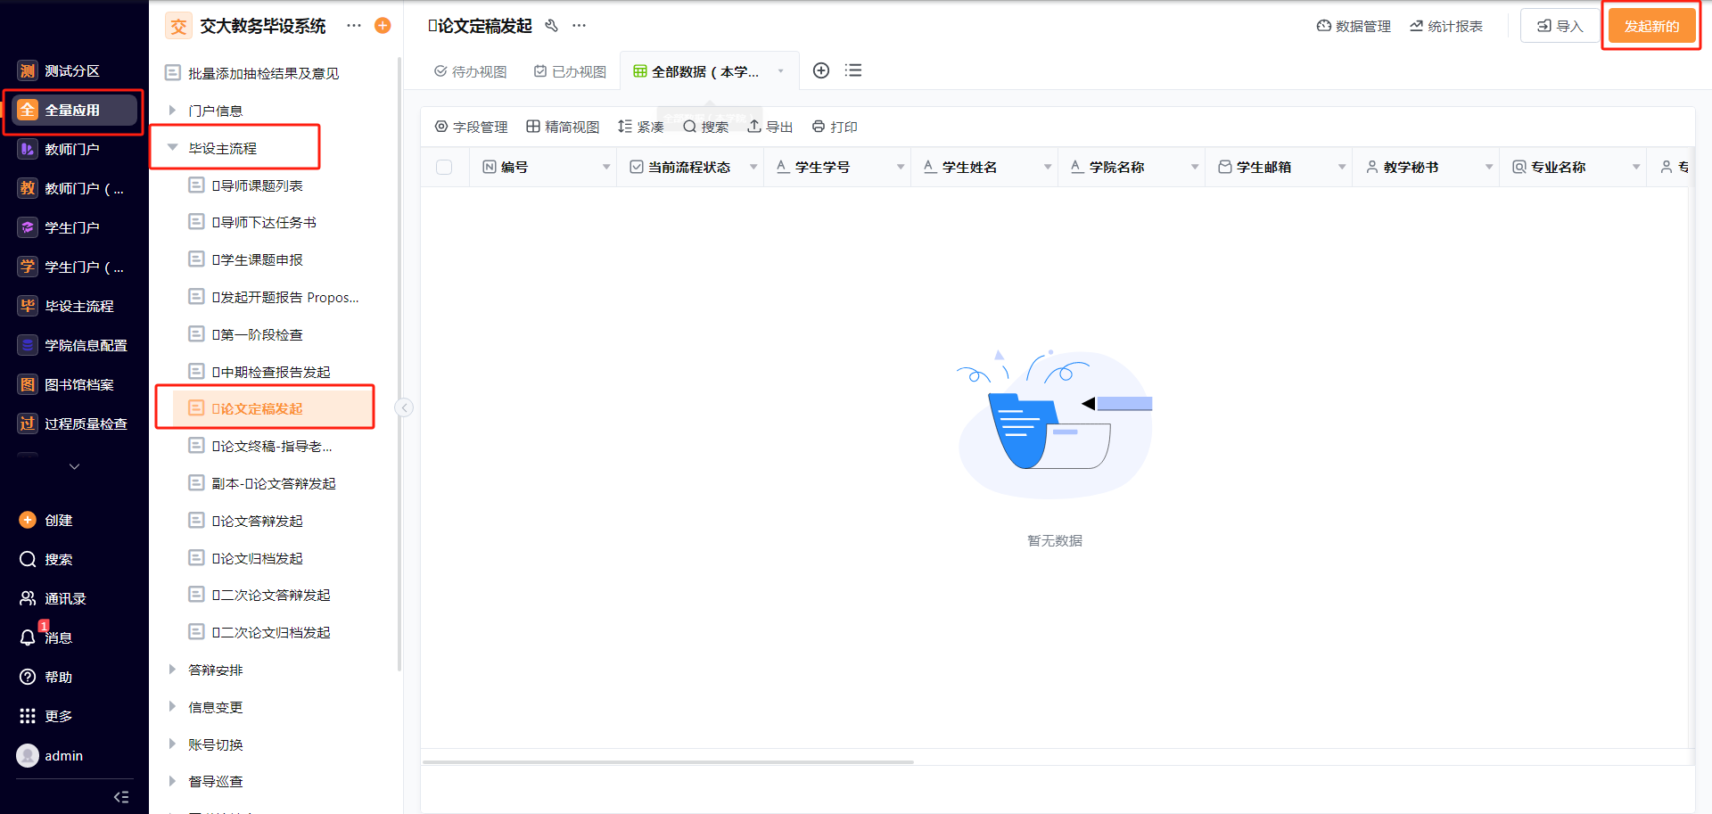
业务应用描述
论文定稿发起应用
操作步骤
选择【全量应用】→选择【毕设主流程】→选择【论文定稿发起】→点击【发起新的】
操作说明
论文定稿通过以后，系统自动发起论文答辩
使用者：学生发起并等待论文查重结果、导师审核、专业负责人审核、教学秘书指定评阅人

2.8论文终稿-指导老师审批
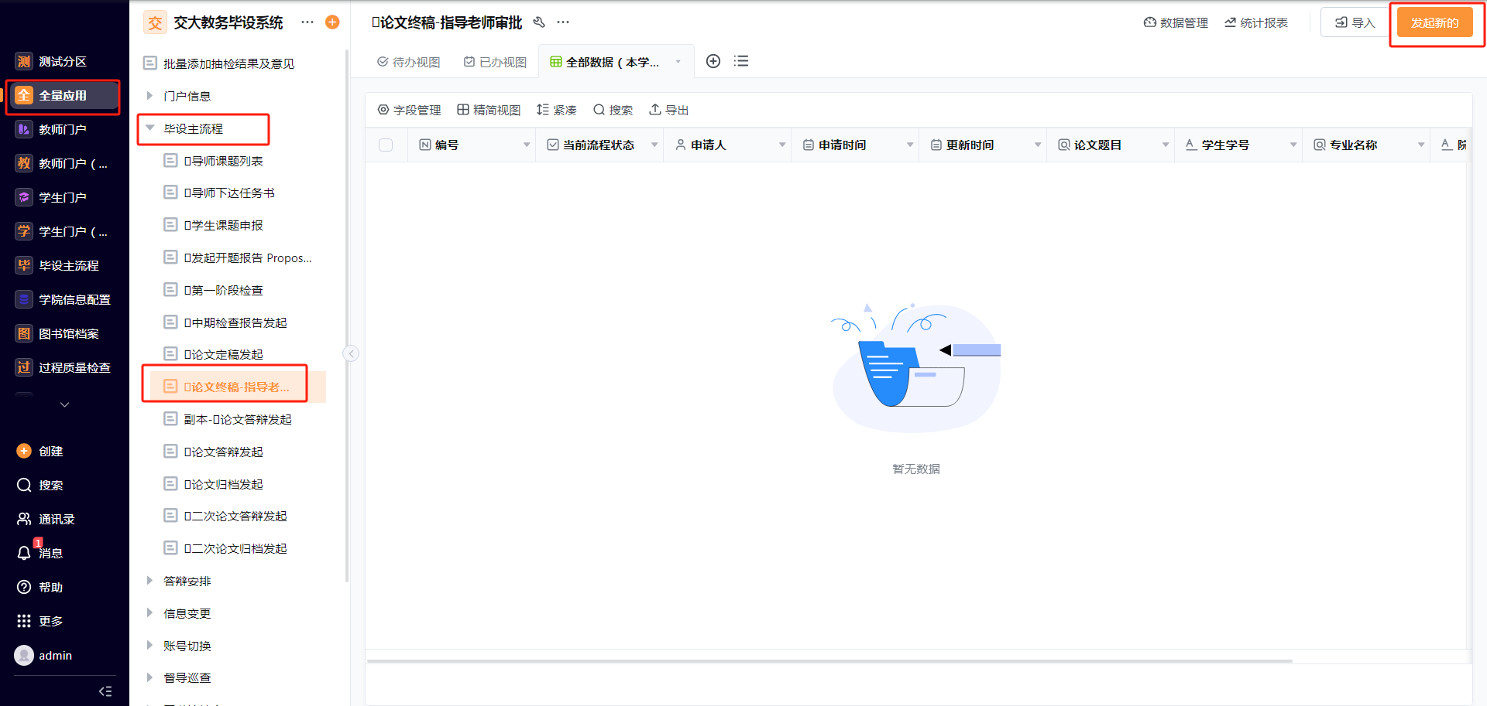
业务应用描述
论文终稿应用
操作步骤
选择【全量应用】→选择【毕设主流程】→选择【论文终稿-指导老师审批】→点击【发起新的】
操作说明
该应用用于导师进行终稿的最后审核
使用者：学生发起、导师审核

2.9论文答辩发起
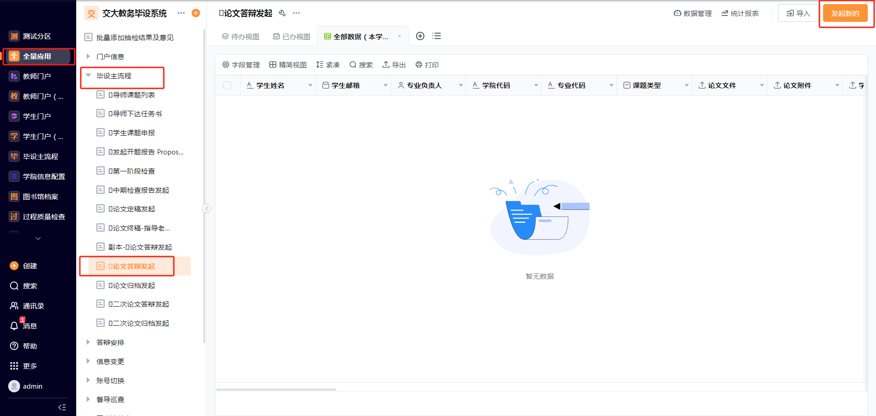
业务应用描述
论文答辩应用
操作步骤
选择【全量应用】→选择【毕设主流程】→选择【论文答辩发起】→点击【发起新的】
操作说明
该应用一般由系统自动发起，学生开始论文答辩流程
使用者：教学秘书确认答辩安排并指定答辩秘书、专业负责人审批、院长审批、导师审批

2.10论文归档发起
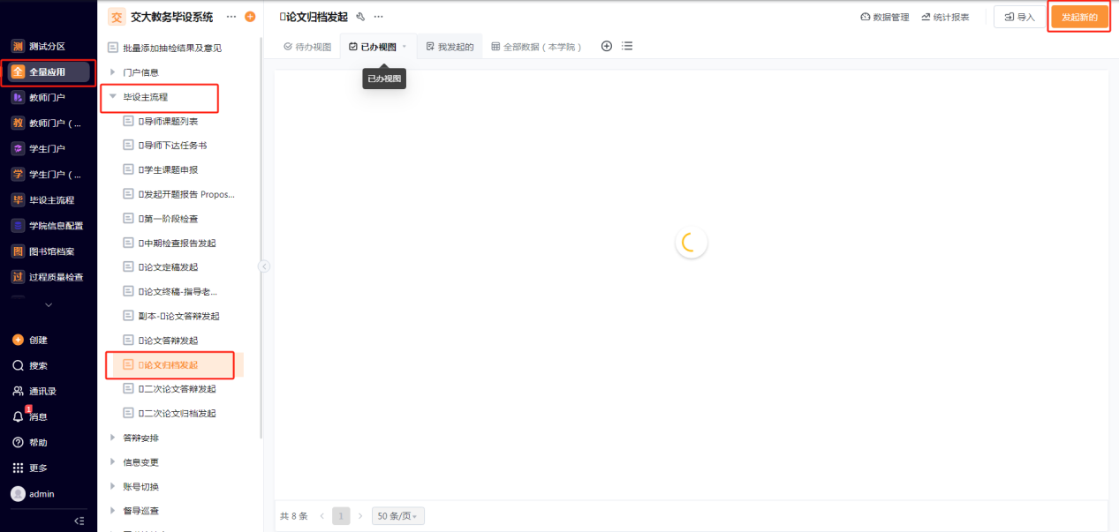
业务应用描述
论文归档应用
操作步骤
选择【全量应用】→选择【毕设主流程】→选择【论文归档】→点击【发起新的】
操作说明
学生通过界面的论文归档发起
使用者：学生发起、图书馆审核员审批

2.11二次论文答辩发起
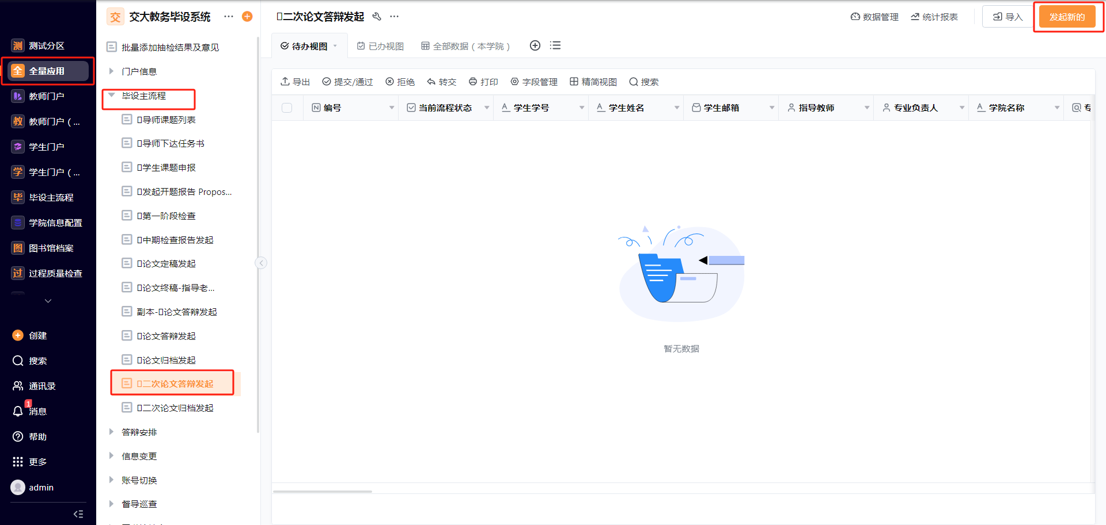
业务应用描述
二次论文答辩应用

操作步骤
系统自动发起，当学生第一次论文答辩没有通过时候，能二次答辩的情况下，系统发起二次论文答辩
操作说明
针对一次答辩未通过的学生发起的二次答辩
使用者：学生发起、教学秘书填写答辩安排并指派答辩秘书、导师审批、专业负责人审批、院长审批

3.答辩安排

3.1开题报告安排表
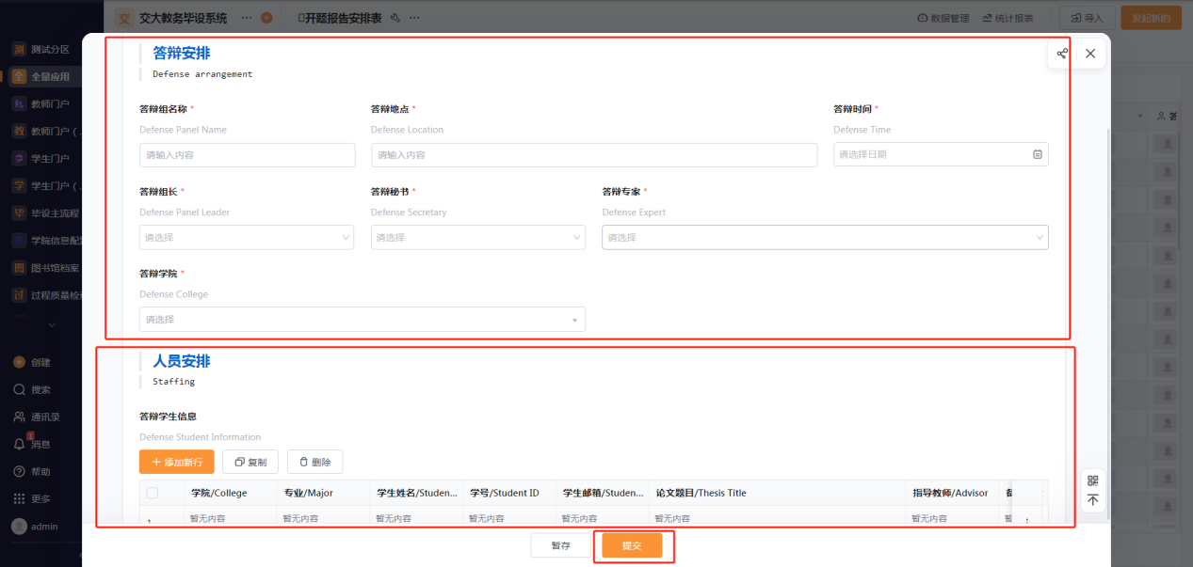
业务应用描述
学生的开题报告安排
操作步骤
点击【全量应用】→点击【答辩安排】→点击【开题报告安排表】→点击【发起新的】→填写相关安排信息→选择学生→提交
操作说明
该应用由教学秘书收到学生开题报告的审批后，来先做学生开题报告的安排，安排提交后将通过邮箱通知到学生，以及抄送给指导老师
使用者：教学秘书发起、抄送导师、发送邮件给学生

3.2中期检查报告安排表
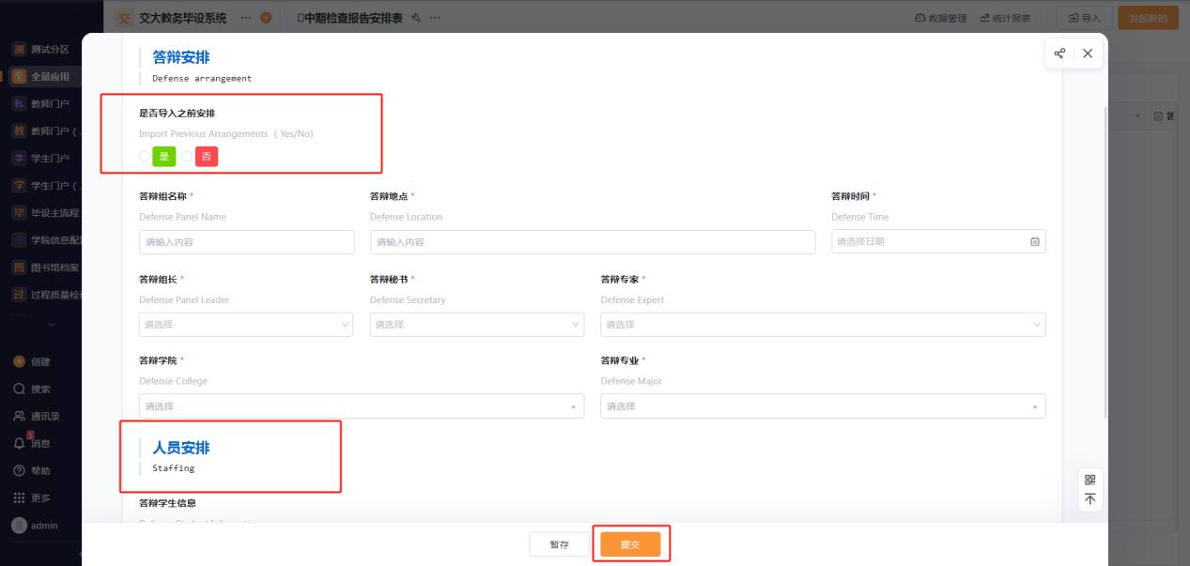

业务应用描述
学生的中期检查报告安排
操作步骤
点击【全量应用】→点击【答辩安排】→点击【中期检查报告安排表】→点击【发起新的】→填写相关安排信息→选择学生→提交
操作说明
该应用由教学秘书收到学生中期检查报告的审批后，来先做学生中期检查报告的安排，（同时在此应用可选择之前的开题报告安排作为此次中期检查的安排）安排提交后将通过邮箱通知到学生，以及抄送给指导老师
使用者：教学秘书发起、抄送导师、发送邮件给学生

3.3答辩安排表
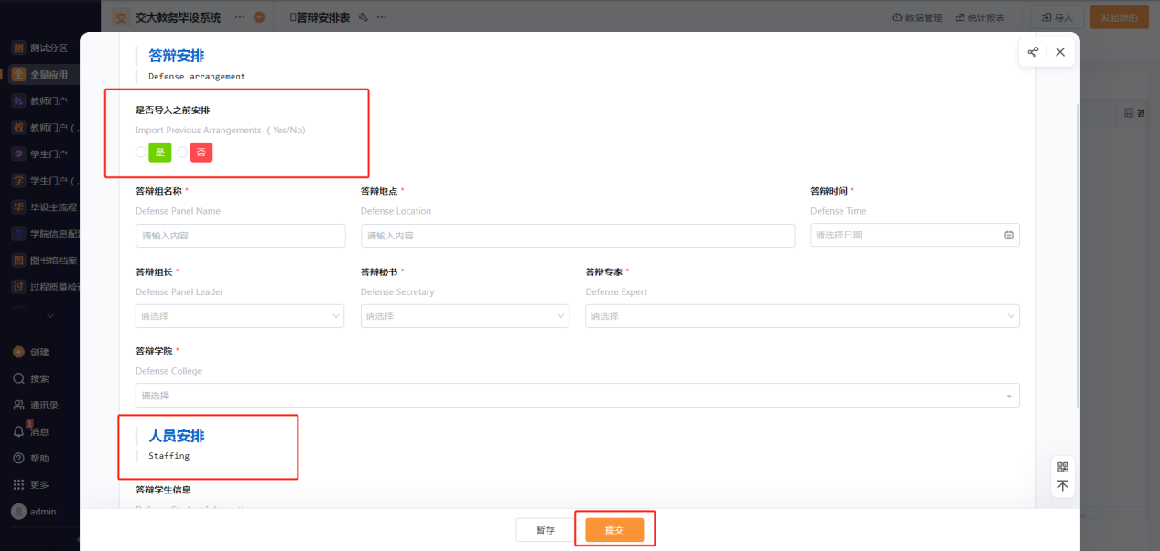
业务应用描述
学生的论文答辩安排
操作步骤
点击【全量应用】→点击【答辩安排】→点击【答辩安排表】→点击【发起新的】→填写相关安排信息→选择学生→提交
操作说明
该应用由教学秘书收到学生论文答辩的审批后，来先做学生论文答辩的安排，（同时在此应用可选择之前的开题报告安排作为此次论文答辩的安排）安排提交后将通过邮箱通知到学生，以及抄送给指导老师
使用者：教学秘书发起、抄送导师、发送邮件给学生

3.4二次答辩安排表
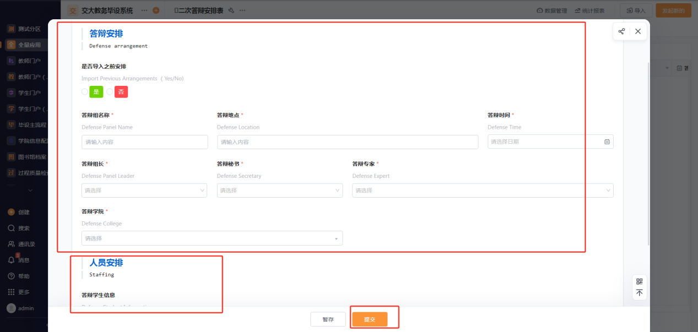
业务应用描述
学生的论文答辩安排
操作步骤
点击【全量应用】→点击【答辩安排】→点击【二次答辩安排表】→点击【发起新的】→填写相关安排信息→选择学生→提交
操作说明
该应用由教学秘书收到学生二次论文答辩的审批后，来先做学生论文答辩的安排，（同时在此应用可选择之前的开题报告安排作为此次论文答辩的安排）安排提交后将通过邮箱通知到学生，以及抄送给指导老师
使用者：教学秘书发起、抄送导师、发送邮件给学生

4.信息变更

4.1指导老师变更
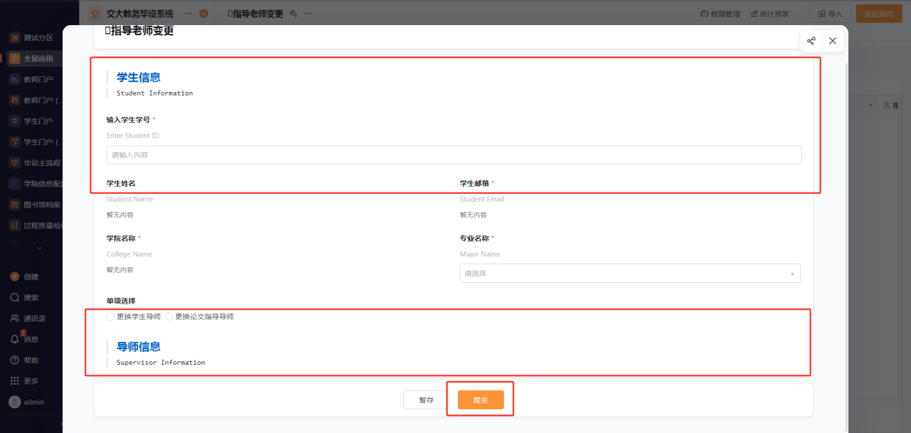
业务应用描述
学生指导老师更改界面
操作步骤
点击【全量应用】→点击【信息变更】→点击【指导老师变更】→点击【发起新的】→输入学生学号→选择更改导师→提交
操作说明
如需要对学生的导师进行更改在此发起
使用者：教学秘书发起

4.2论文/设计题目修改(指导老师)
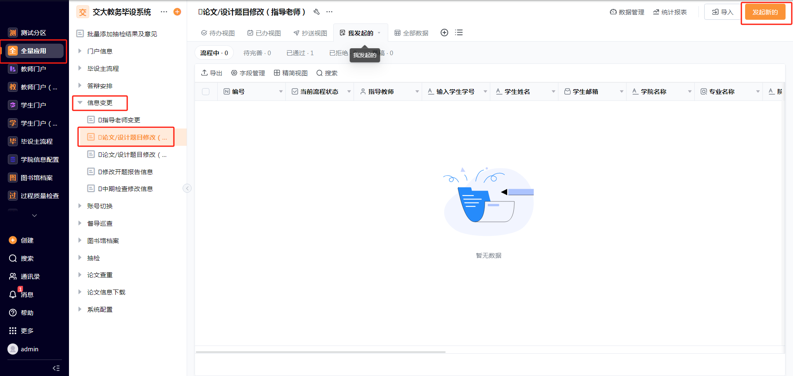
业务应用描述
更改论文/设计的题目
操作步骤
选择【全量应用】→选择【信息变更】→选择【论文/设计题目修改（指导老师）】→点击【发起新的】
操作说明
导师在此应用可给学生更改论文/设计的题目
使用者：导师发起、专业负责人审核

4.3论文/设计题目修改(学生)
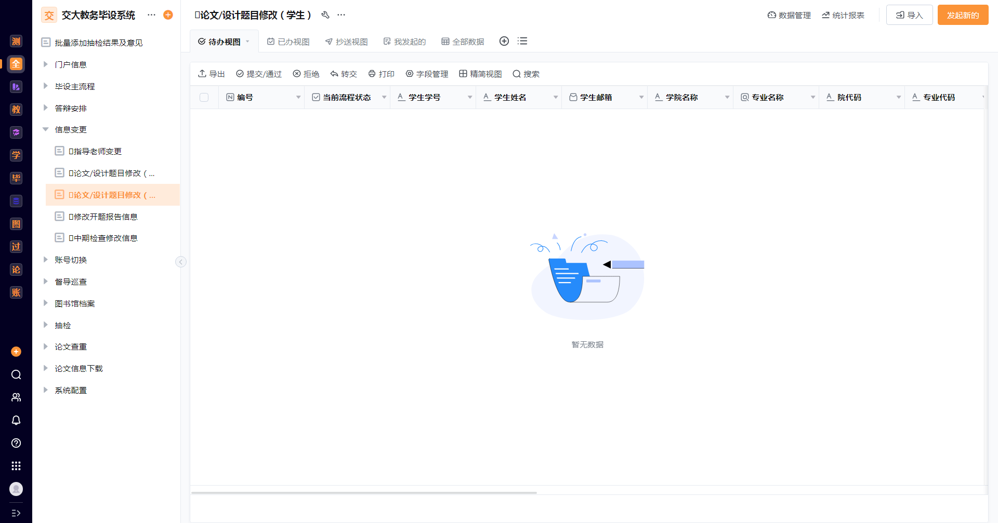
业务应用描述
更改论文/设计的题目
操作步骤
选择【全量应用】→选择【信息变更】→选择【论文/设计题目修改（学生）】→点击【发起新的】
操作说明
学生通过此应用对自己论文/设计题目进行修改
使用者：学生发起、导师审核、专业负责人审核

4.4修改开题报告信息
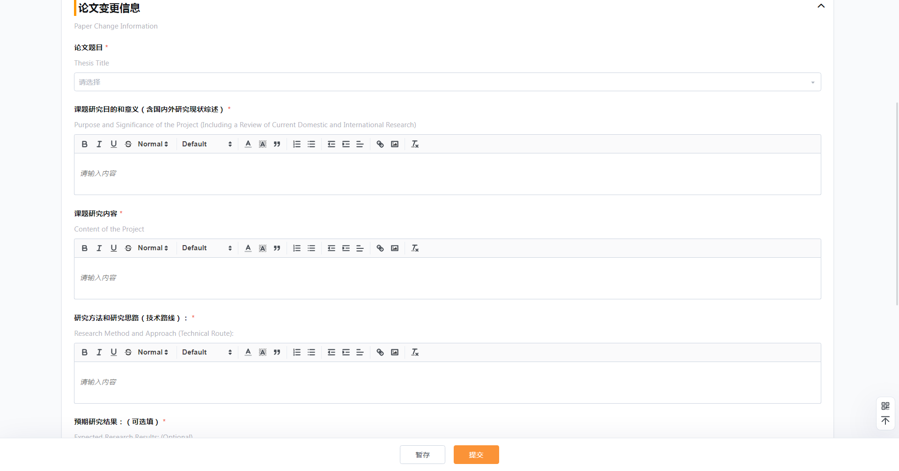
（图片仅供参考）
业务应用描述
针对学生开题报告信息进行修改
操作步骤
选择【全量应用】→选择【信息变更】→选择【修改开题报告信息】→点击【发起新的】
操作说明
此处老师可作为发起者，同样也是审批人员
使用者：学生发起、导师审核、专业负责人审核

4.5中期检查修改信息
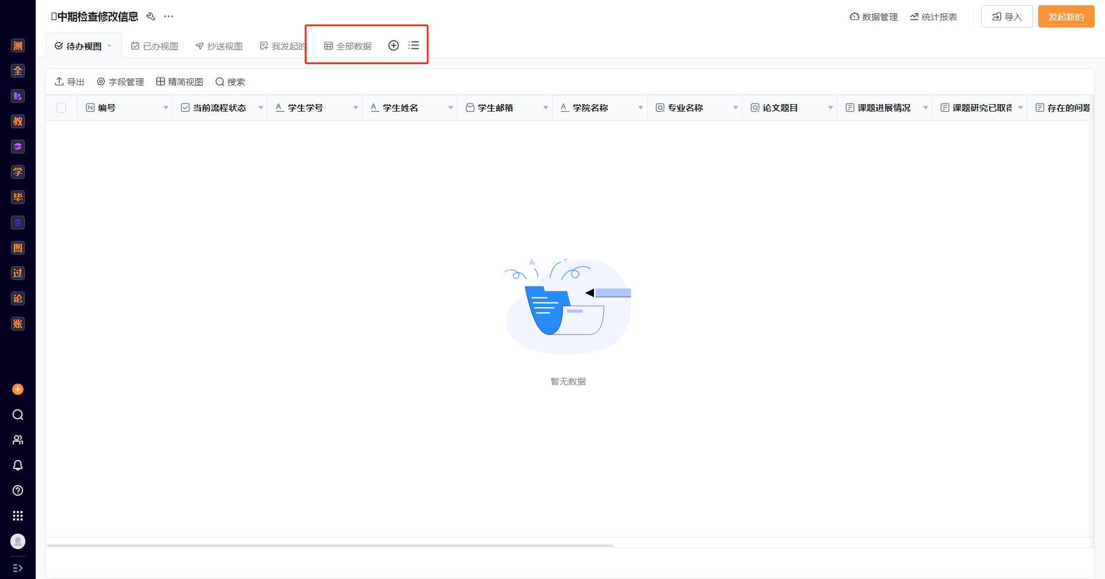
（图片仅供参考）
业务应用描述
查看中期检查的修改
操作步骤
选择【全量应用】→选择【信息变更】→选择【中期检查修改信息】→点击【发起新的】
操作说明
此处导师选择查看数据修改情况或者作为审批
使用者：学生发起、导师审核、专业负责人审核

5.督导巡查

5.1中期检查意见发起
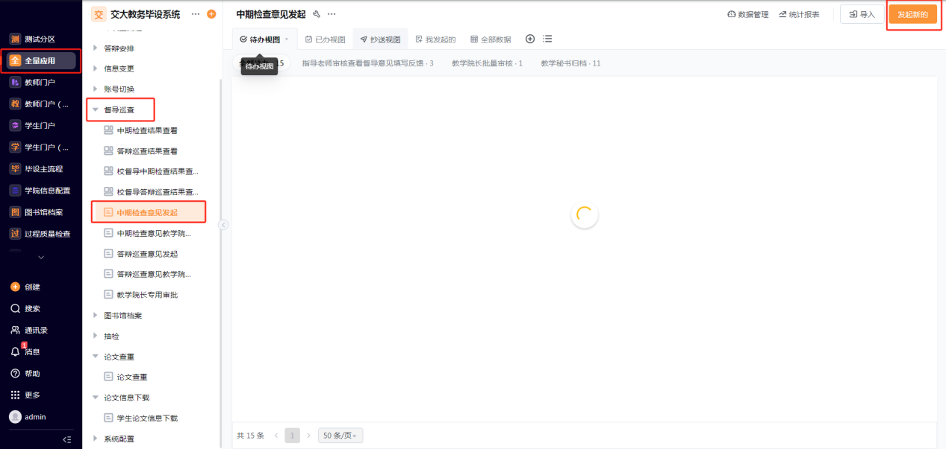
业务应用描述
督导对于中期检查提出的意见
操作步骤
选择【全量应用】→选择【督导巡查】→选择【中期检查意见发起】→点击【发起新的】
操作说明
督导会对学生的中期检查进行评论及提交意见
使用者：学校督导人员发起、指导老师审核查看督导意见填写反馈、专业负责人审核、教学院长批量审批、教学秘书归档

5.2答辩巡查意见发起
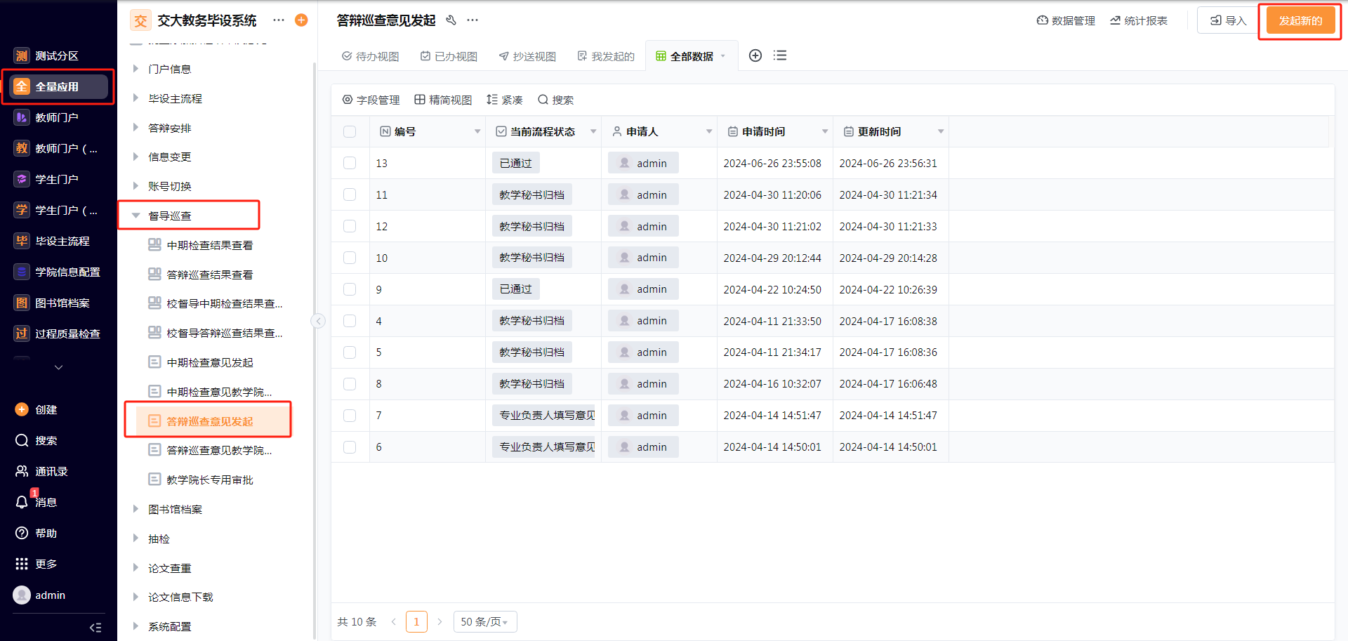
业务应用描述
答辩巡查人员对巡查学生反馈
操作步骤
选择【全量应用】→选择【督导巡查】→选择【答辩巡查意见发起】→点击【发起新的】
操作说明
巡查人员对当天巡查的论文答辩进行评价
使用者：巡查人员发起、专业负责人填写意见反馈、教学院长审批、教学秘书归档

6.论文查重

6.1论文查重
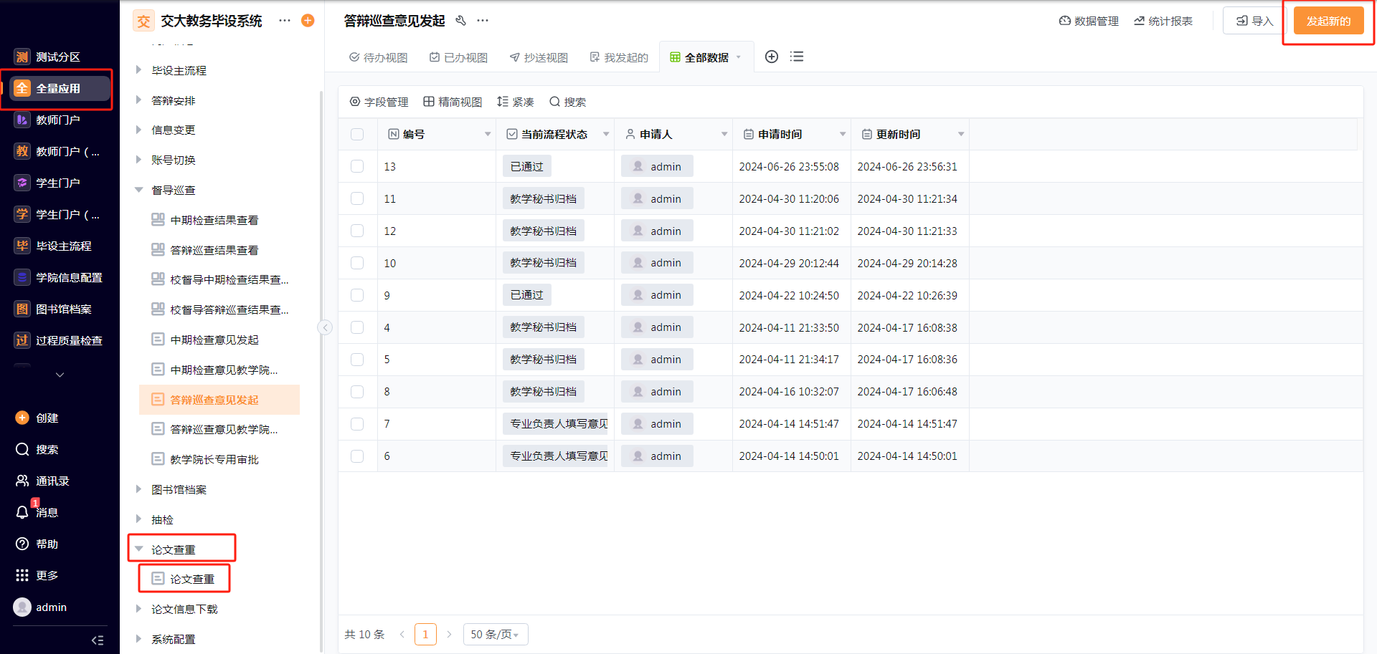
业务应用描述
学生论文自查重界面
操作步骤
选择【全量应用】→选择【论文查重】→选择【论文查重】→点击【发起新的】
操作说明
学生只有一次自查的机会，提交数据后，正常情况等待十分钟，找到发起的这条数据，点击最下方查重结果反馈即可查看查重结果
使用者：学生发起

7.论文信息下载

7.1论文信息下载
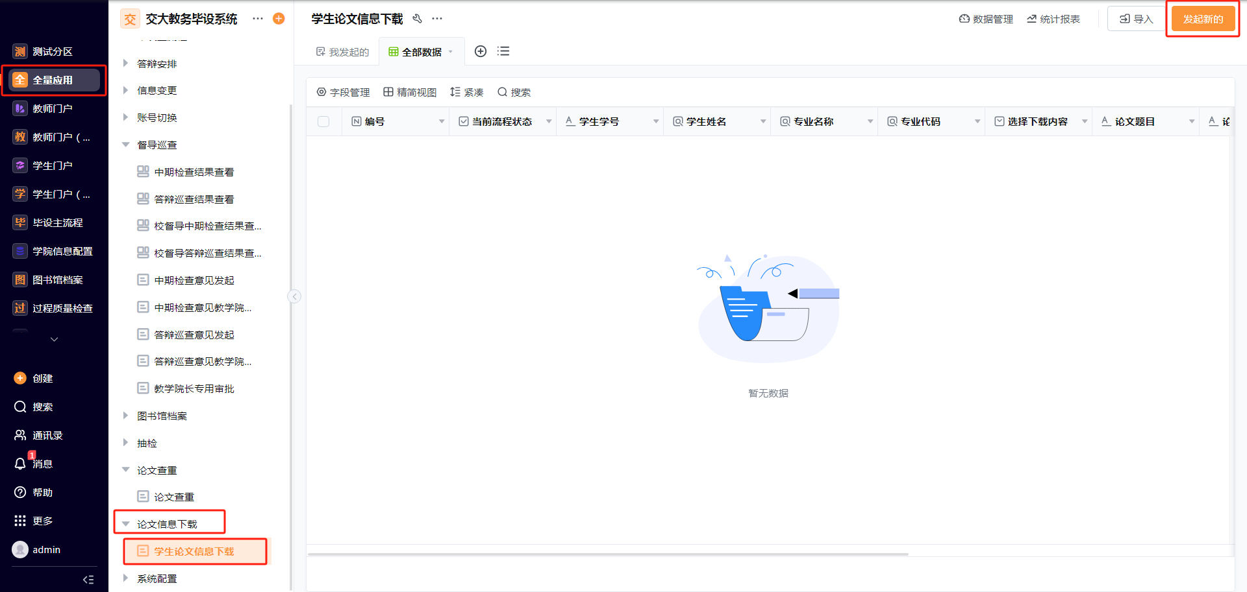
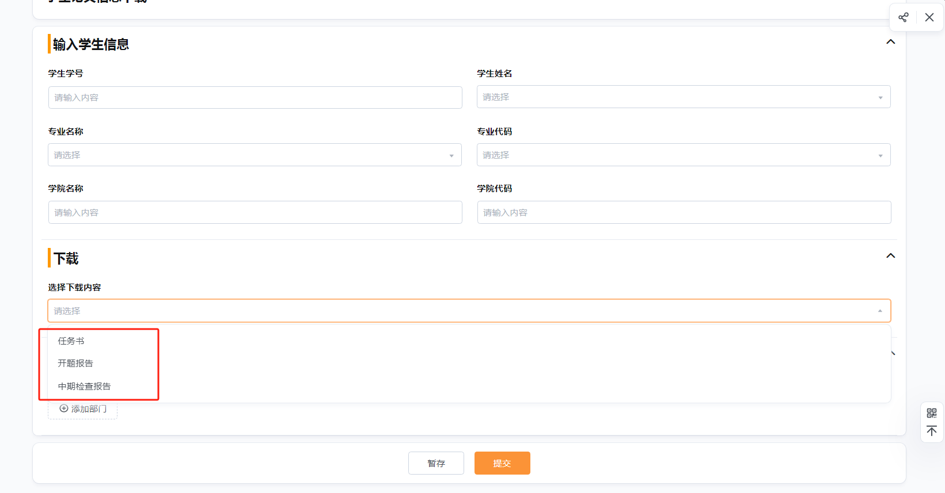
业务应用描述
对学生文件进行下载
操作步骤
选择【全量应用】→选择【论文信息下载】→选择【学生论文信息下载】→点击【发起新的】
操作说明
在此处可对学生任务书、开题报告、中期检查报告进行下载
使用者：学院发起

8.账号切换

8.1账号切换
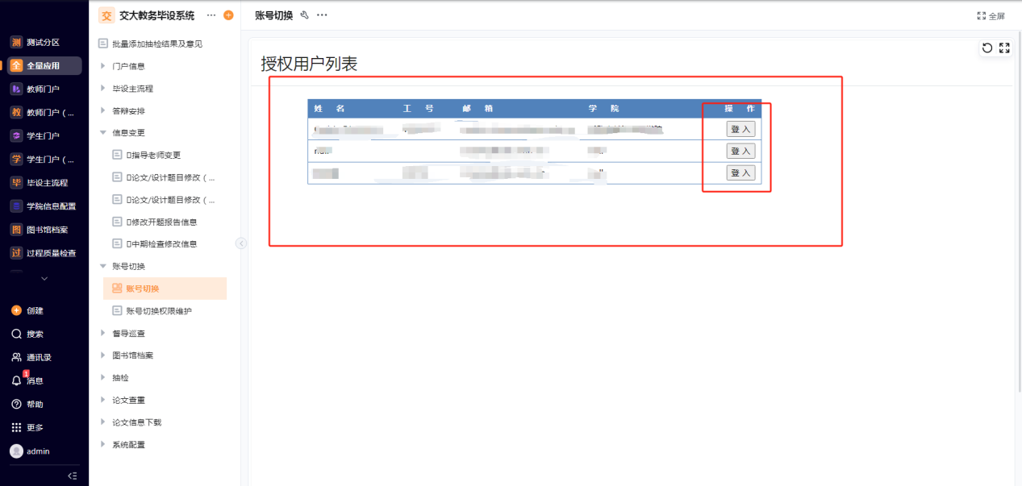
（图片仅供参考）

业务应用描述
可再次进行身份切换
操作步骤
点击【全量应用】→点击【账号切换】→点击【账号切换】→查看需要切换的身份/账号→点击登入→页面跳转至选择账号→即可使用选择账号权限
操作说明
学院用户可在此进行身份切换，切换至其他身份，用其他身份的权限
使用者：学院用户

8.2账号切换权限维护
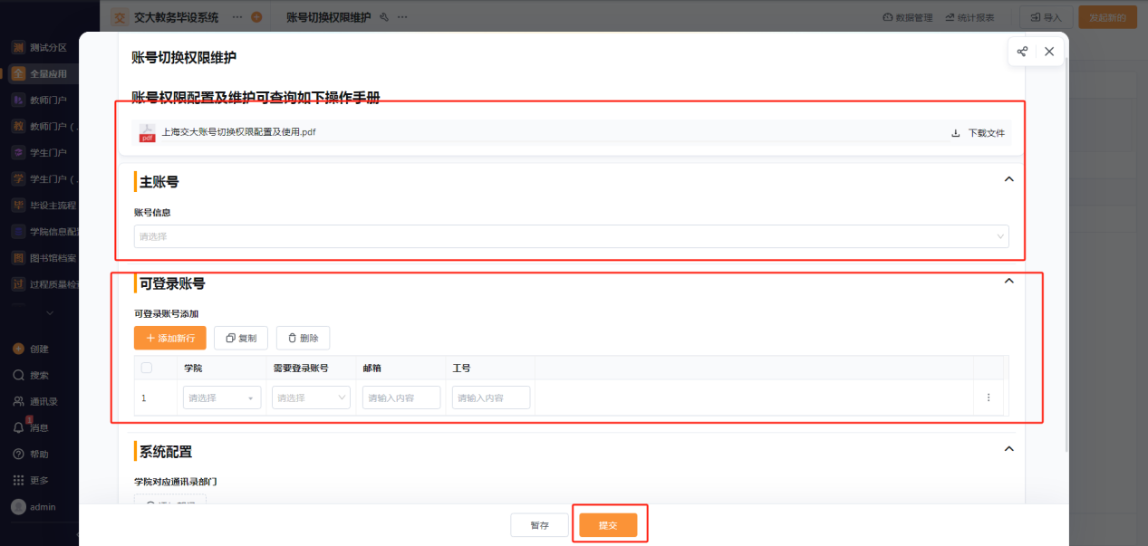
（图片仅供参考）
业务应用描述
对用户的可切换账号进行配置
操作步骤
点击【全量应用】→点击【账号切换】→点击【账号切换权限维护】→查看需要切换的身份/账号→点击登入
操作说明
教学秘书对学院其他人账号可切换的身份进行配备，配备完成后，配置账号可登录该应用配置的其他账号
使用者：教学秘书发起

系统设置

9.1学院信息设置
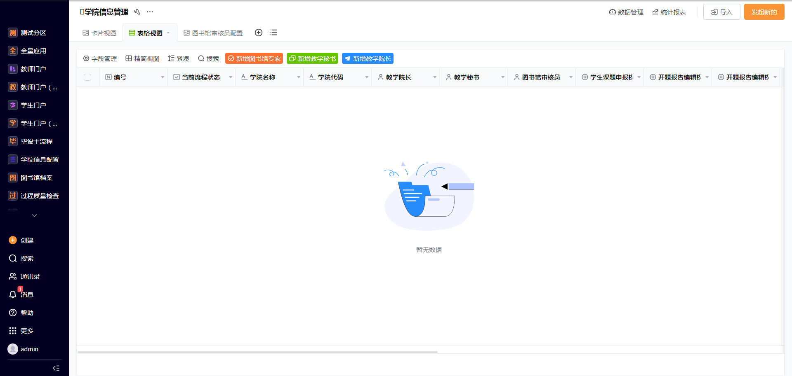
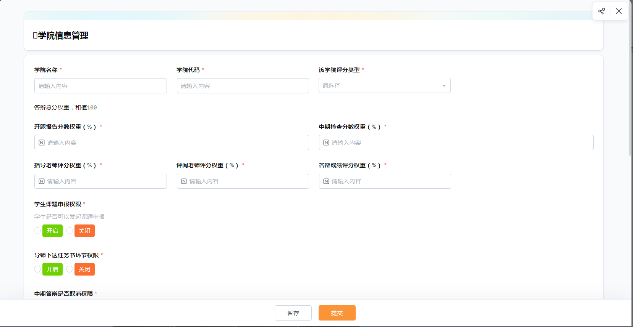
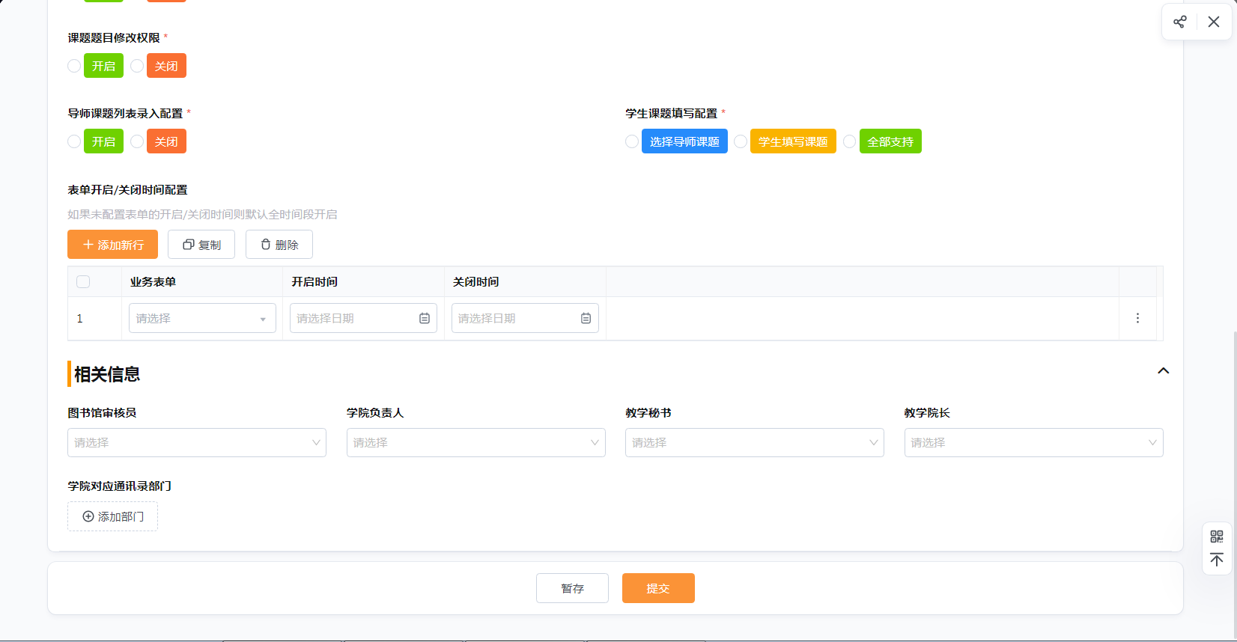
业务应用描述
学院信息设置
操作步骤
选择【全量应用】→选择【门户信息】→选择【系统设置】→点击【学院信息管理】→【发起新的】
操作说明
管理人员在此处对学院进行管理，可配置学院管理人员，学院权限，学院评分占比等
使用者：学院管理人员

9.2学院&专业
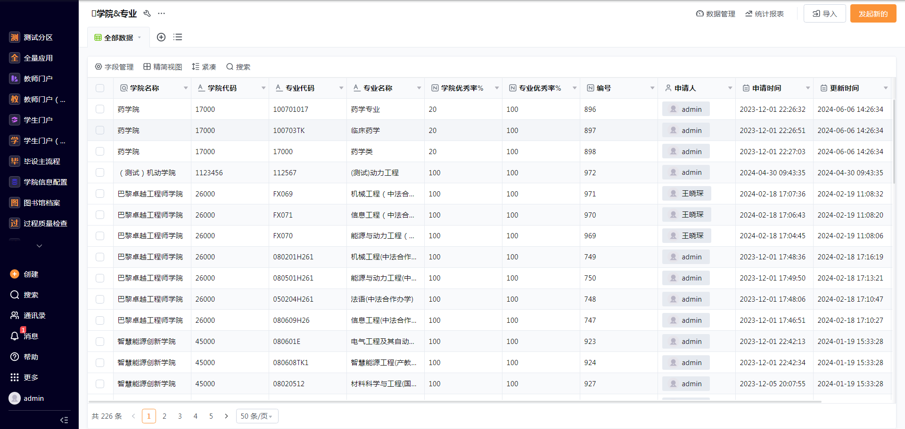
业务应用描述
学院的专业管理
操作步骤
选择【全量应用】→选择【门户信息】→选择【系统设置】→点击【学院&专业】→【发起新的】
操作说明
学院用户在此处对本学院专业进行管理
使用者：学院管理人员

9.3学院优秀率设置
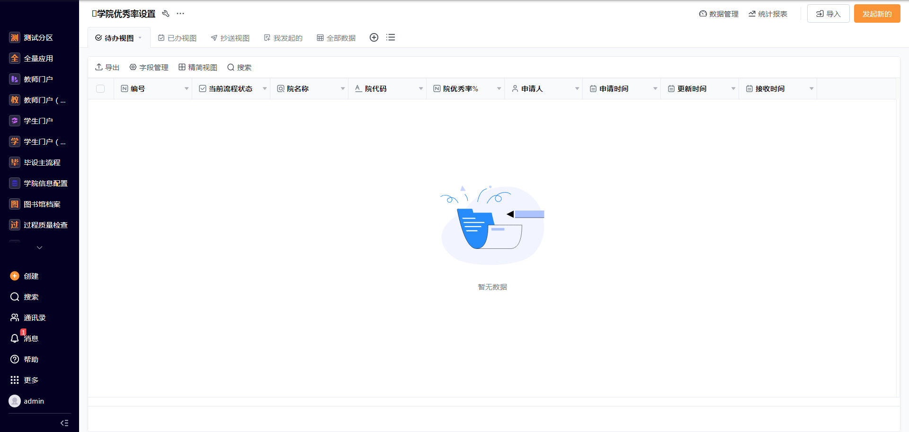
业务应用描述
学院优秀率设定
操作步骤
选择【全量应用】→选择【门户信息】→选择【系统设置】→点击【学院优秀率设置】→【发起新的】
操作说明
在此处对各学院的优秀率进行设定
使用者：学院管理人员

9.4专业优秀率设置
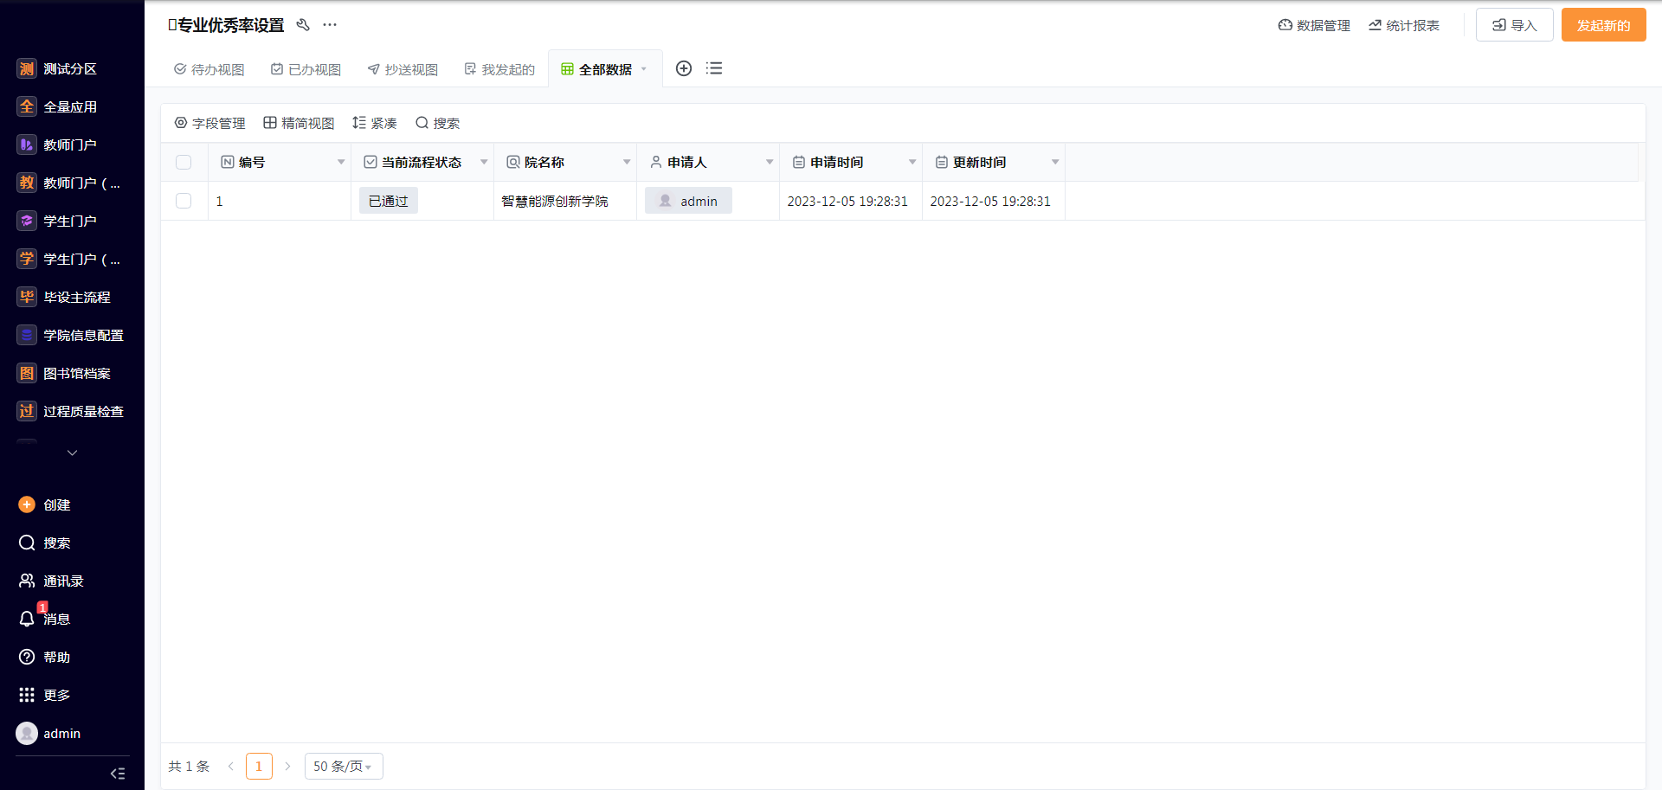
业务应用描述
专业优秀率设置
操作步骤
选择【全量应用】→选择【门户信息】→选择【系统设置】→点击【专业优秀率设置】→【发起新的】
操作说明
此处对各专业的优秀率进行设定
使用者：学院管理人员

9.5毕业生名单
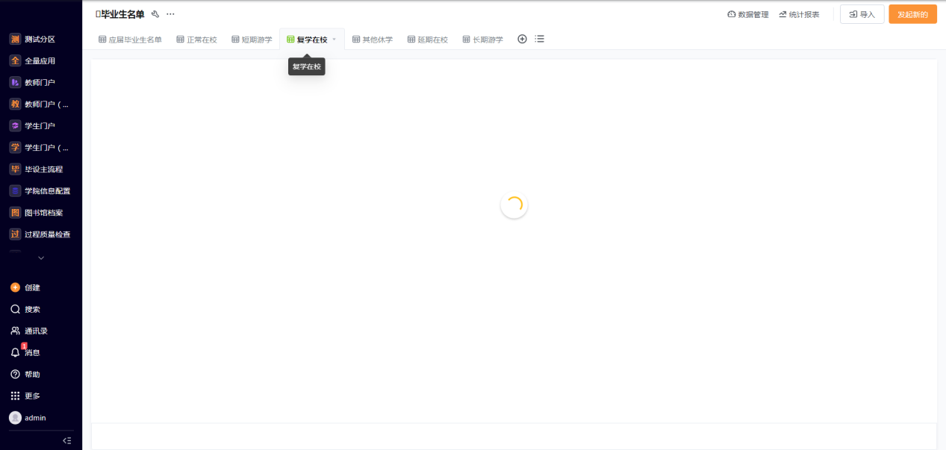
业务应用描述
所有毕业生名单
操作步骤
选择【全量应用】→选择【门户信息】→选择【系统设置】→点击【毕业生名单】→【发起新的】
操作说明
对当前学院毕业生进行管理
使用者：学院管理人员

论文抽检

10.1 整合教育部/上海市抽检材料下载
业务应用描述
用于教育部抽检文件一键压缩下载
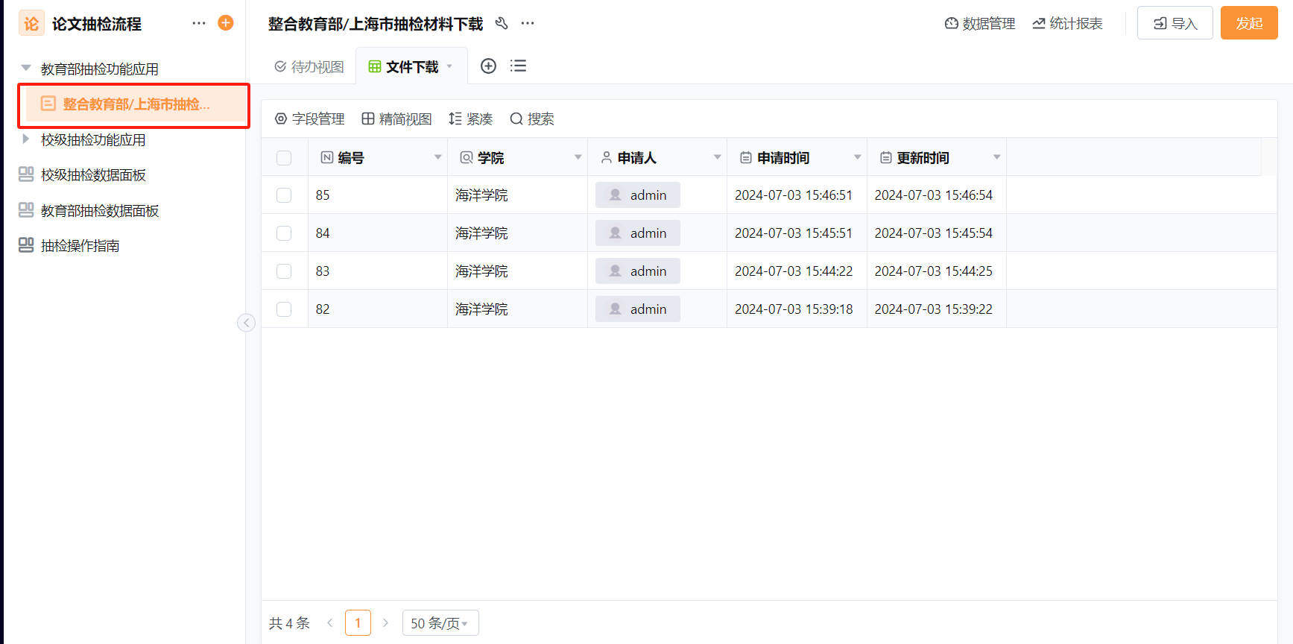
操作说明
- 登录新毕设系统-点击左侧“抽检流程”板块-点击“教育部抽检数据面板”
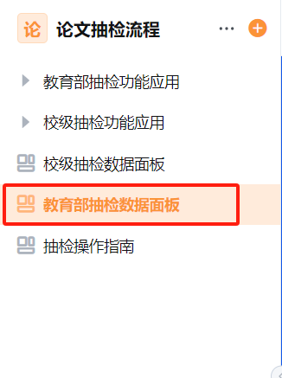
- 进入抽检功能操作界面，点击快捷操作中“整合教育部/上海市抽检材料下载”，进入抽检材料下载发起页面。
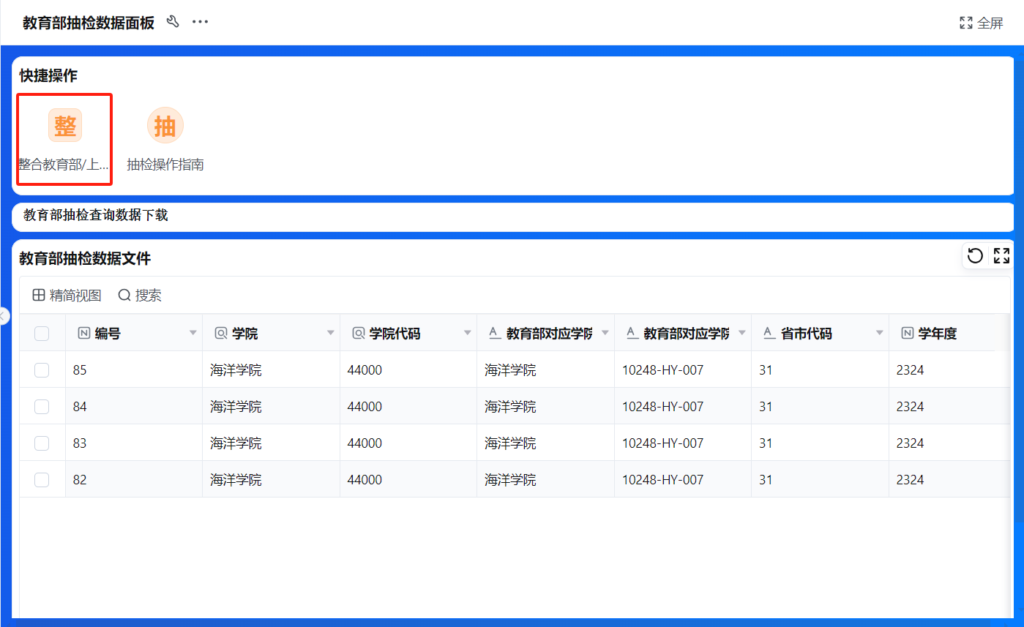
- 进入抽检材料下载发起页面后点击右上角发起下载
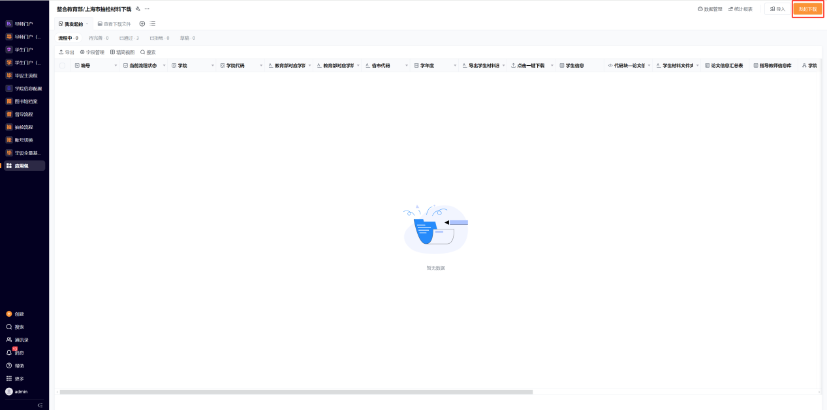
单条发起
- 进入压缩文件发起下载页面。
  - 选择学院信息、填写对应学年，其余基础信息为自动生成无需修改。
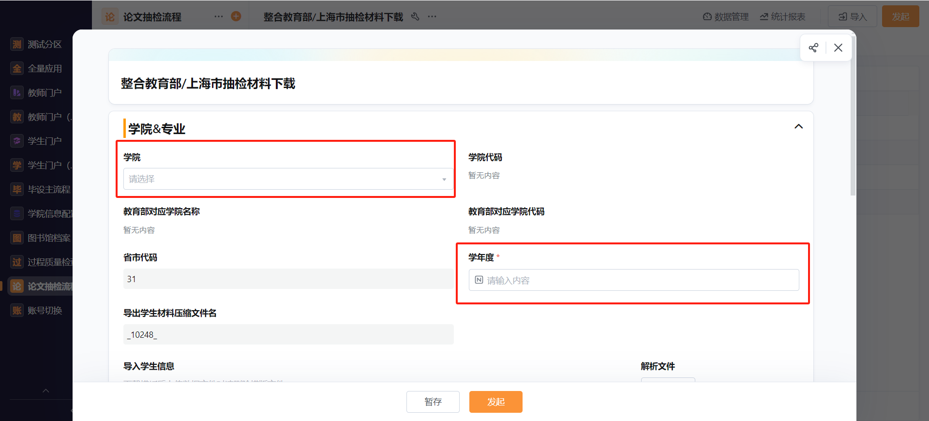
  - 找到下方学生信息，按照抽检名单直接选择或输入学生学号（如学生存在多专业情况需要另外选择对应专业），系统自动生成学生其余相关信息并带出对应的论文材料、开题报告、成绩评定书、查重报告等附件（当前相关字段内容按照学生最后一次提交的论文终稿流程中信息获取）
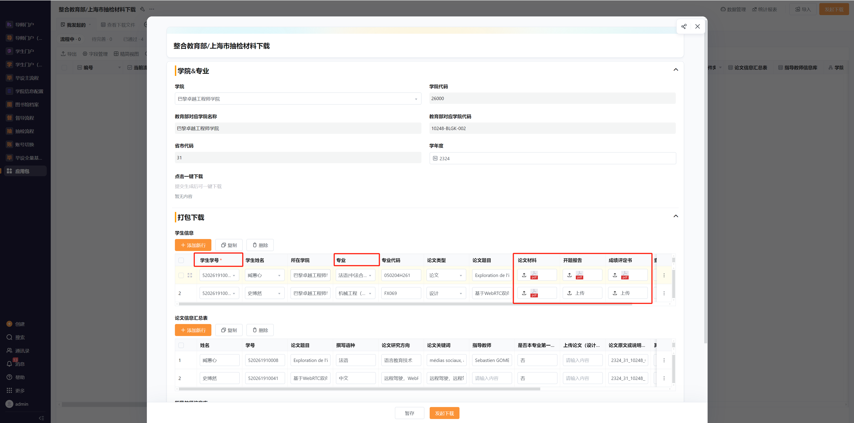
（由于部分学院部分相关流程采用线下的方式，可能导致部分数据缺失，对于缺失数据当前可以手动进行补充）
  - 论文信息汇总表表格为系统自动生成无需手动添加、指导教师信息库目前暂未确定教师信息添加节点，暂时无法自动获取。
- 完成相关信息录入后，点击下方“发起下载”，提交流程系统将自动后台按要求对文件进行压缩打包，无需停留当前页面等待。
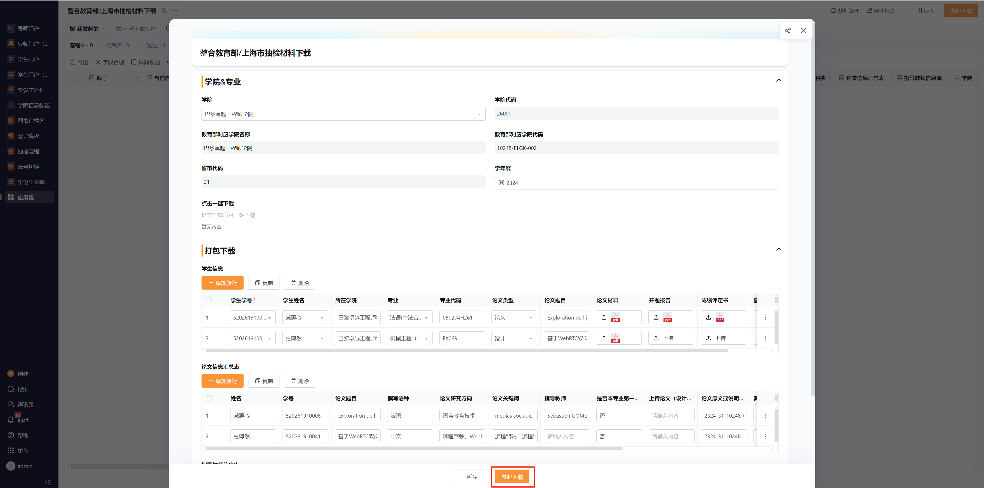
批量发起
- 进入压缩文件发起下载页面。
  - 选择学院信息、填写对应学年，其余基础信息为自动生成无需修改。
- 点击下载导入学生信息字段中的模版文件，在模版文件中录入学生学号和对应校内专业（校内专业要与系统中一致）
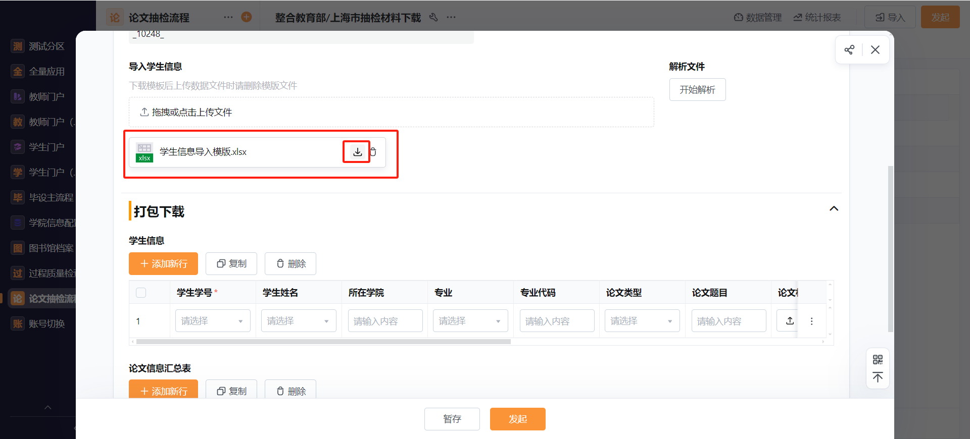
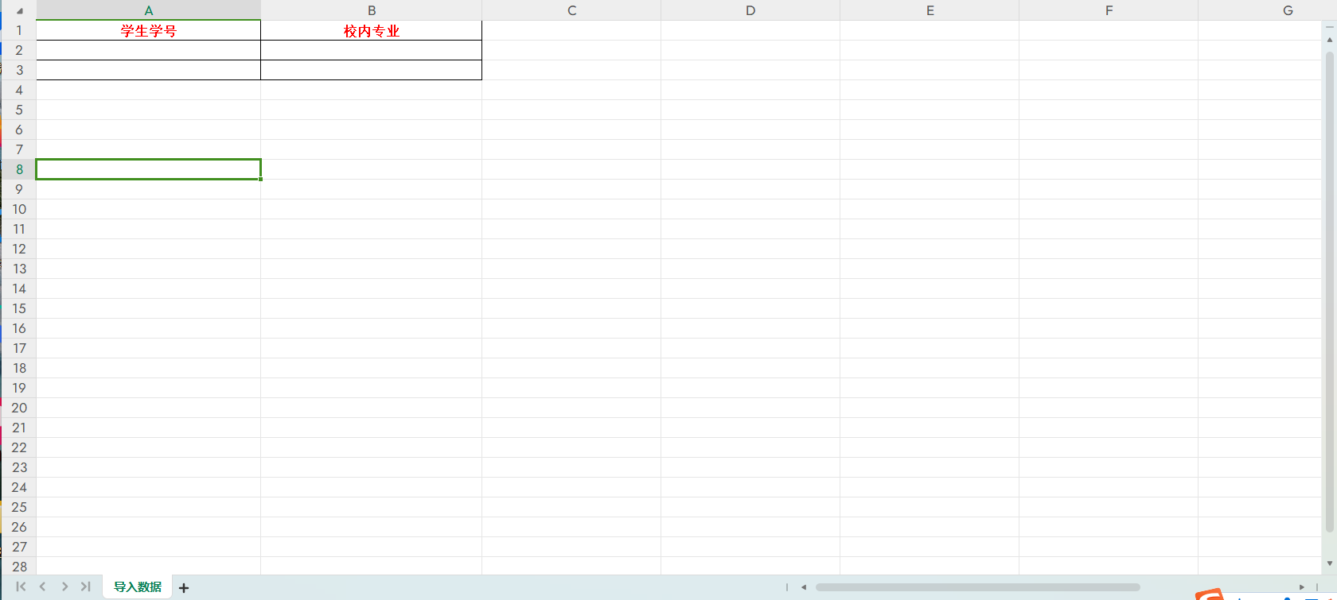
- 完成模版信息补充后，将模版文件上传至导入学生信息字段（同时删除原始空模版文件），并点击解析文件。完成学生信息录入。
  - 系统自动生成学生其余相关信息并带出对应的论文材料、开题报告、成绩评定书、查重报告等附件（当前相关字段内容按照学生最后一次提交的论文终稿流程中信息获取）
（由于部分学院部分相关流程采用线下的方式，可能导致部分数据缺失，对于缺失数据当前可以手动进行补充）
  - 论文信息汇总表表格为系统自动生成无需手动添加、指导教师信息库目前暂未确定教师信息添加节点，暂时无法自动获取。
- 完成相关信息录入后，点击下方“发起下载”，提交流程系统将自动后台按要求对文件进行压缩打包，无需停留当前页面等待。
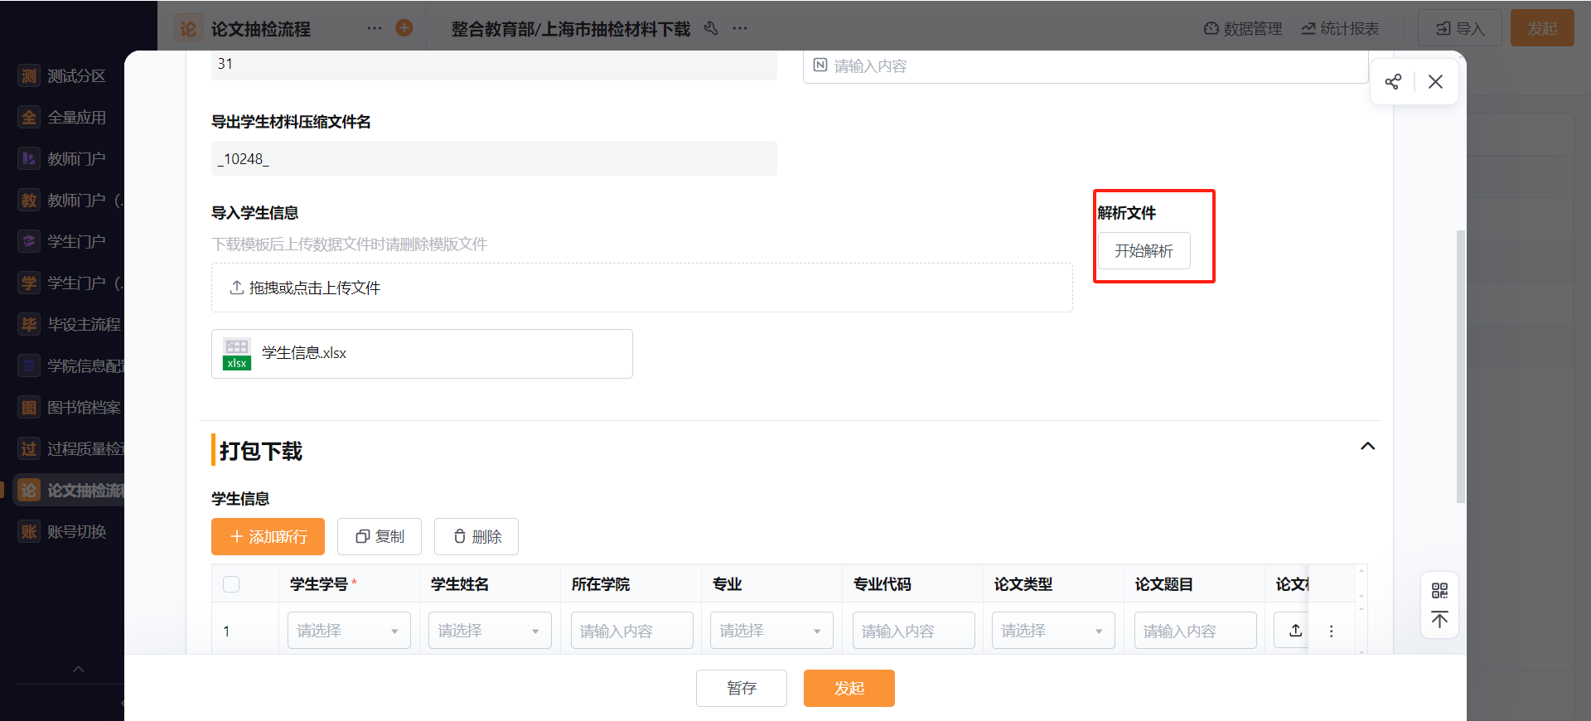
获取压缩下载文件
- 系统完成文件打包后将会自动发送邮件给到发起人提醒，收到提醒后申请人可再次进入抽检功能操作界面，找到最下方“教育部抽检数据文件”。
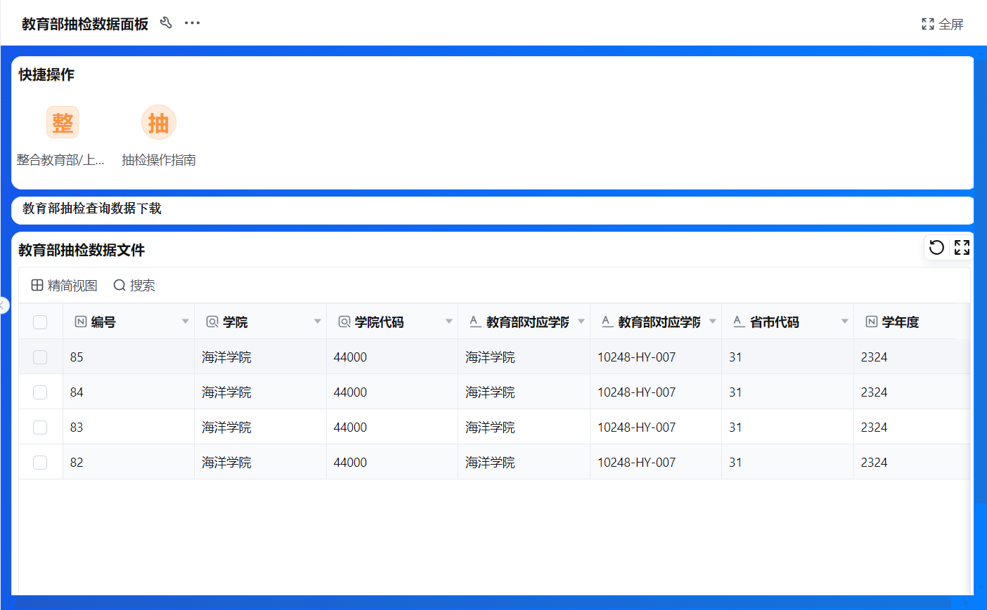
- 点击对应发起的抽检数据，在详情页中找到“点击下载抽检文件”，点击下载按钮进行下载。
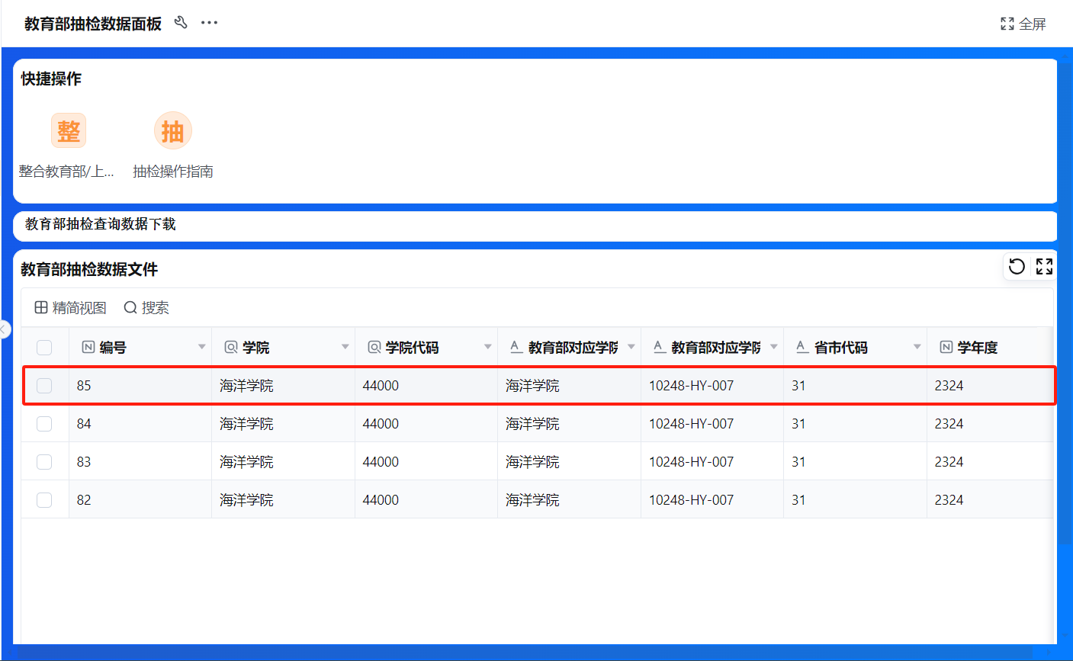
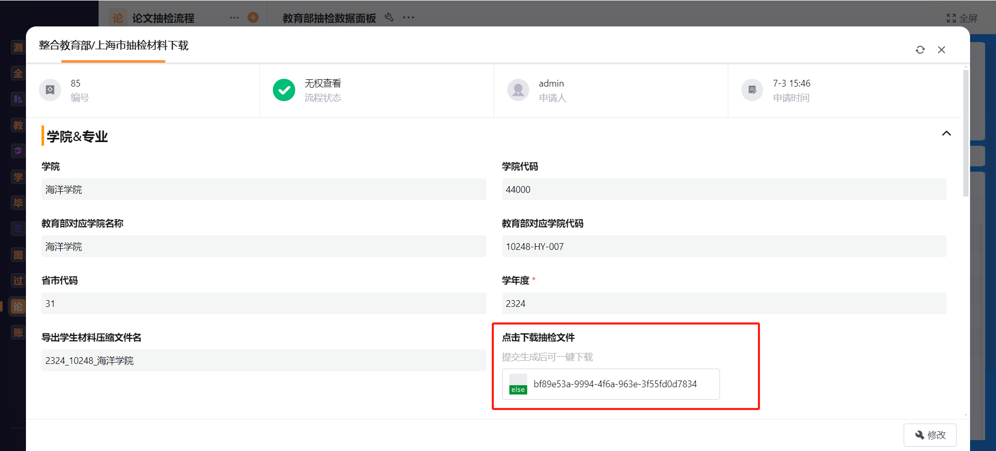
- 下载后获得相应学院文件压缩包，同时解压缩后按照专业不同，包含对应的学生材料文件包、论文信息汇总表、指导教师信息库。
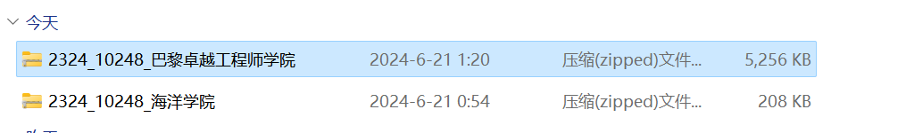
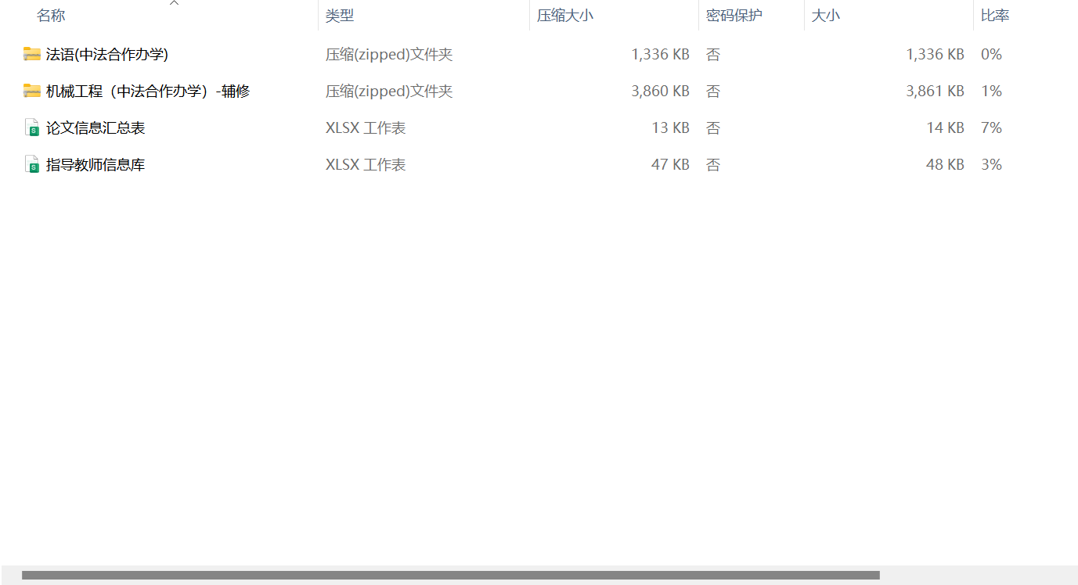
使用者
校级管理员、教学秘书

